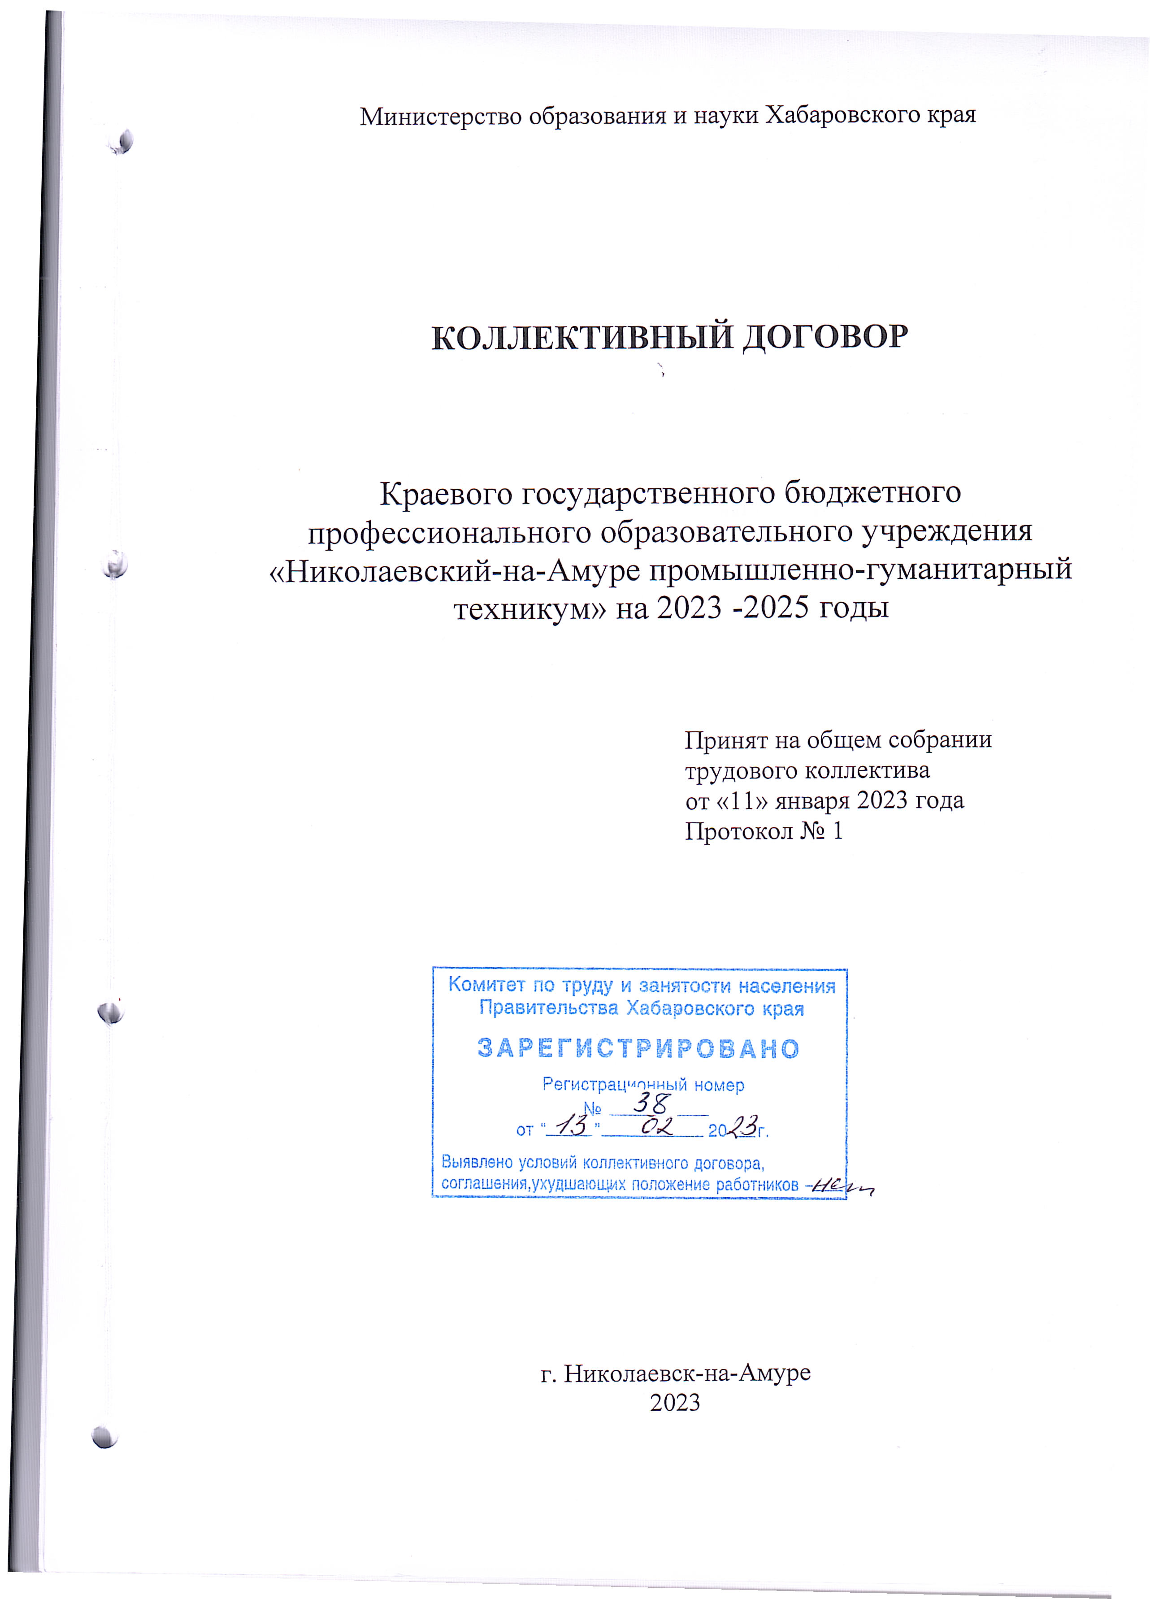
Содержание

1. Общие положения …………………………………………………...........  2. Прием и увольнение работников…………………………………………  3. Обеспечение занятости, профессиональной подготовки и переподготовки кадров ………………………………………………...........  4. Рабочее время и время отдыха, включая вопросы предоставления и продолжительности отпусков………………………………………………  5. Формы, системы и размер оплаты и стимулирования труда…………..  6. Экологическая безопасность и охрана труда работников………………  7. Социальные гарантии и компенсации…………………………………....  8. Разрешение трудовых споров…………………………………………….  9. Права Совета трудового коллектива при выполнении коллективного договора ……………………………………………………………………..  10. Заключительные положения……………………………………………  Приложения к коллективному договору………………………………. | 3  4  7  8  13  15  17  20  21  21  23

- Общие положения

Настоящий Коллективный договор заключен в соответствии с Трудовым кодексом Российской Федерации иными законодательными и нормативными правовыми актами, и в целях решения поставленных перед трудовым коллективом задач, содействия регулированию трудовых отношений, дальнейшего социального развития коллектива и обеспечения социальной защищенности работников и установлению дополнительных социально-трудовых прав и профессиональных гарантий, льгот и преимуществ для работников, а также созданию более благоприятных условий труда работников краевого государственного бюджетного профессионального образовательного учреждения «Николаевский-на-Амуре промышленно-гуманитарный техникум» (далее – Техникум, образовательное учреждение).
1.1. Настоящий Коллективный договор заключен между краевым государственным бюджетным профессиональным образовательным учреждением «Николаевский-на-Амуре промышленно-гуманитарный техникум» (далее по тексту – Работодатель) в лице директора Техникума Банных Ольги Анатольевны, с одной стороны и работниками Техникума представленными иным представительным органом – Советом трудового коллектива (далее по тексту - СТК) (председатель Сподобаева С.Е.), избранным на общем собрании тайным голосованием большинством голосов (протокол от 11.01.2023 № 1), (часть 1 статьи 31 ТК РФ)».
1.2. Коллективный договор является документом, регулирующим социально-трудовые отношения работодателя и работников, обязательства и ответственность сторон.
1.3. Действие Коллективного договора распространяется на всех работников Техникума, гарантирует защиту их прав и интересов и не может ухудшать положение работника по сравнению с нормами Трудового Кодекса Российской Федерации и иных законодательных актов Российской Федерации.
1.4. Коллективный договор заключен сроком на три года и вступает в силу со дня его подписания сторонами. Стороны обязуются вступить в коллективные переговоры о заключении нового коллективного договора не позднее, чем за 3 месяца до окончания срока действия настоящего Коллективного договора либо продлить срок действия Коллективного договора на срок не более трех лет.
1.5. Коллективный договор сохраняет свое действие в случае изменения наименования, типа образовательного учреждения, реорганизации Техникума, при смене руководителя Техникума, председателя Совета трудового коллектива.
1.6. В течение срока действия Коллективного договора ни одна из сторон не вправе прекратить в одностороннем порядке выполнение принятых на себя обязательств.
1.7. Пересмотр обязательств настоящего договора не может приводить к снижению уровня оплаты труда и социальных гарантий работников.
1.8. Изменения и дополнения к Коллективному договору производятся в порядке, установленном Трудовым Кодексом Российской Федерации.
1.9. Во исполнение настоящего Коллективного договора Техникумом, по согласованию с Советом трудового коллектива, могут приниматься локальные нормативные акты, содержащие нормы трудового права. Локальные нормативные акты не должны ухудшать положения работников по сравнению с трудовым законодательством и настоящим Коллективным договором.
1.10. Все спорные вопросы по толкованию и реализации положений коллективного договора решаются договаривающимися сторонами.
1.11. Коллективный договор в течение семи дней со дня его подписания направляется представителем работодателя на уведомительную регистрацию в комитет по труду Хабаровского края. Вступление коллективного договора в силу не зависит от факта уведомительной регистрации.

- Прием и увольнение работников

2.1. Все работники принимаются на работу на основании трудового договора, заключаемого в письменной форме в двух экземплярах, один из которых вручается работнику.
2.2. Содержание трудового договора не может быть уменьшено по сравнению с требованиями ст. 57 Трудового Кодекса Российской Федерации.
2.3. Как правило, трудовой договор заключается на неопределенный срок.
Срочный трудовой договор заключается в случаях, когда трудовые отношения не могут быть установлены на неопределенный срок.
2.4. Срочный трудовой договор может заключаться в случаях, предусмотренных ст. 59 Трудового Кодекса Российской Федерации.
2.5. Если работник не приступил к работе в установленный трудовым договором срок без уважительных причин в течение недели, то трудовой договор аннулируется.
2.6. До подписания трудового договора с работником знакомят его под роспись с уставом, правилами внутреннего трудового распорядка, коллективным договором, а также иными локальными нормативными актами, непосредственно связанными с трудовой деятельностью работника.
2.7. Работодатель обязуется:
2.7.1. Соблюдать законы и иные нормативные правовые акты, локальные акты, соглашения, действие которых распространяется на Техникум в установленном законом порядке, условия коллективного договора, трудовых договоров.
- предоставлять работникам работу, обусловленную трудовым договором;
- обеспечивать работникам равную оплату труда за труд равной ценности;
- выплачивать в полном размере причитающуюся работникам заработную плату в сроки, установленные настоящим коллективным договором;
- создавать условия для профессионального и личностного роста работников, усиления мотивации производительного труда;
- учитывать мнение СТК по проектам текущих и перспективных планов развития и программ Техникума;
- обеспечивать безопасность труда и условия, отвечающие требованием охраны и гигиены труда;
- обеспечивать работников оборудованием и инвентарем, инструментами, технической документацией и иными средствами, необходимыми для исполнения ими трудовых обязанностей;
- не препятствовать работникам в осуществлении ими самозащиты трудовых прав. Работник может отказаться от выполнения работы, не предусмотренной трудовым договором или непосредственно угрожающей его жизни и здоровью. На время отказа от указанной работы за работником сохраняются все права, предусмотренные Трудовым Кодексом Российской Федерации, иными законами и другими нормативными актами, а также средняя заработная плата. Перевод работника на работу, не обусловленную трудовым договором осуществляется на основании ст. ст. 72, 72¹, 72², 73 Трудового Кодекса Российской Федерации;
- осуществлять обязательное социальное страхование работников в порядке, установленном федеральными законами и законами субъектов Российской Федерации;
- рассматривать представления соответствующих СТК о выявленных нарушениях законов и иных нормативных правовых актов, содержащих нормы трудового права; принимать меры по их устранению и сообщать о принятых мерах в Инспекцию по охране труда или комиссию по трудовым спорам, а также Учредителю;
- возмещать вред, причинённый работникам в связи с исполнением ими трудовых обязанностей, а также компенсировать моральный вред в порядке и на условиях, которые установлены Трудовым Кодексом Российской Федерации, и другими федеральными законами, и иными нормативными правовыми актами Российской Федерации.
2.7.2. Ознакомить работника с порученной работой, установленной документацией.
2.7.3. Не требовать от работника выполнения работы, не обусловленной трудовым договором и должностной инструкцией.
2.7.4. В случае приема на работу с испытательным сроком указать это в трудовом договоре.
2.7.5. Предупредить работника, не выдержавшего испытания, об увольнении за три дня до увольнения – с указанием причин.
2.7.6. Обеспечивают своевременное уведомление работников в письменной форме о предстоящих изменениях обязательных условий трудового договора не позднее, чем за два месяца до их введения, а также своевременное заключение дополнительных соглашений об изменении условий трудового договора.
2.7.7. При принятии решений об увольнении работника в случае признания его по результатам аттестации несоответствующим занимаемой должности вследствие недостаточной квалификации, учитывают возможность перевода педагогического работника с его письменного согласия на другую имеющуюся работу (как вакантную должность или работу, соответствующую квалификации работника, так и вакантную нижестоящую должность или нижеоплачиваемую работу), которую работник может выполнять с учетом состояния его здоровья.
2.7.8. Не вправе требовать от работника выполнения работы, не обусловленной трудовым договором, должностной инструкцией или правилами внутреннего трудового распорядка.
2.7.9. В случае увольнения произвести с работником окончательный расчет и выдать трудовую книжку в день увольнения (последний день работы). По письменному заявлению работника выдать ему заверенные надлежащим образом копии документов, связанных с работой. (часть 4 статьи 84.1 ТК РФ).
2.7.10. В случае увольнения работников по сокращению штата отнести к льготной категории, имеющих преимущественное право оставления на работе и сверх перечня, установленного ст. 179 Трудового Кодекса Российской Федерации:
- работников пред пенсионного возраста (за 1 год до достижения пенсионного возраста);
- работники, совмещающие работу с обучением в Организациях, независимо от обучения их на бесплатной или платной основе.
При проведении мероприятий по сокращению численности или штата работников Техникума работодатель обязан предложить работнику другую имеющуюся работу (вакантную должность) в соответствии со ст. 81 Трудового Кодекса Российской Федерации.
Выплата выходного пособия осуществляется на основании ст. 318 Трудового Кодекса Российской Федерации.
Выплату выходного пособия в размере не менее среднего месячного заработка в случае прекращения трудового договора по основанию, предусмотренному пунктом 7 части первой статьи 77 ТК РФ в связи с отказом работника от продолжения работы в силу изменений определенных сторонами условий трудового договора.
2.7.11. Работники обязуются:
- полно качественно и своевременно выполнять свои трудовые обязанности, возложенные на них трудовым договором;
- соблюдать правила внутреннего распорядка, установленный режим труда, правила и инструкции по охране труда;
- соблюдать трудовую дисциплину;
- выполнять установленные нормы труда;
- способствовать повышению эффективности труда, улучшению качества знаний, обучающихся;
- бережно относиться к имуществу работодателя и других работников;
- незамедлительно сообщать работодателю о возникновении ситуации, представляющей угрозу жизни и здоровью людей, сохранности имущества работодателя;
- создавать и сохранять благоприятный психологический климат в коллективе, уважать права друг друга;
- соблюдение Кодекса этики и служебного поведения.
2.7.12. Настоящий коллективный договор разработан в соответствии Уставом краевого государственного бюджетного профессионального образовательного учреждения «Николаевский-на-Амуре промышленно-гуманитарный техникум» от 30.06.2015г.
2.7.13. В случае если в содержание указанных документов будут внесены существенные изменения, Работодатель и СТК обязуются провести переговоры о соответствующем изменении и дополнении коллективного договора.

- Обеспечение занятости, профессиональной подготовки и переподготовки кадров

3.1. Учебная нагрузка на учебный год для педагогических работников, оговариваемая в трудовом договоре не должна превышать 1440 академических часов. В зависимости от количества часов, предусмотренных рабочими учебными планами, учебная нагрузка педагогических работников может быть разной в первом и во втором учебных полугодиях (Приказ Минобрнауки от 22.12.2014 г. № 1601 «О продолжительности рабочего времени (нормах часов педагогической работы за ставку заработной платы) педагогических работников и о порядке определения учебной нагрузки педагогических работников, оговариваемой в трудовом договоре» (Зарегистрировано в Минюсте России 25.02.2015 № 36204).

3.2. Учебная нагрузка утверждается приказом директора Техникума с учетом мотивированного мнения Совета трудового коллектива.
3.3. Педагогические работники, до ухода в ежегодный оплачиваемый отпуск, должны быть ознакомлены с учебной нагрузкой на новый учебный год в письменном виде.
3.4. Объем учебной нагрузки, установленный преподавателям в начале учебного года, не может быть уменьшен по инициативе администрации в текущем учебном году, а также при установлении ее на следующий учебный год, за исключением случаев уменьшения количества часов по учебным планам и программам, сокращения количества групп, а также по болезни преподавателя, ухода в дополнительный (учебный) отпуск и другие виды отпусков.
Объем учебной нагрузки преподавателя больше или меньше нормы часов за ставку заработной платы (720 часов) устанавливается только с их письменного согласия.
3.5. Работодатель обязуется:
3.5.1. Проводить укомплектование кадров на новый учебный год не позднее 25 августа текущего года.
3.5.2. Своевременно проводить работу по уточнению стажа, образования и прочих условий, требующих изменения тарификации.
3.5.3. Обеспечить своевременное прохождение аттестации работников при подаче соответствующего заявления в установленный законом срок.
3.5.4. Организовывать подготовку и дополнительное профессиональное образование работников, с сохранением места работы, должности, учебной нагрузки, получаемой заработной платы.
3.5.5. Повышать квалификацию педагогических работников не реже чем один раз в три года путем обучения и (или) стажировок в образовательных учреждениях дополнительного профессионального образования, в высших учебных заведениях и иных организациях в соответствии с законодательством РФ.
3.5.6. В случае сокращения групп в течение учебного года предоставлять работникам, с их согласия, возможность работать с неполной учебной нагрузкой.
3.5.7. При составлении расписаний учебных занятий, исключить нерациональные затраты времени педагогических работников, ведущих преподавательскую работу, с тем, чтобы не нарушалась их непрерывная последовательность и не образовывались длительные перерывы.

- Рабочее время и время отдыха, включая вопросы предоставления и продолжительности отпусков

4.1. В Техникуме устанавливается:
5-дневная рабочая неделя для следующих работников: главного бухгалтера, заместителя главного бухгалтера, начальника отдела организационно-кадровой и правовой работы, старшего методиста, бухгалтеров, юрисконсульта, секретаря руководителя, секретаря учебной части, программистов, специалиста по кадрам, специалиста по охране труда, инженера по гражданской обороне и чрезвычайным ситуациям, специалиста по закупкам, специалиста архива, кладовщиков, экономиста, социального педагога, лаборанта, дежурные по общежитию, водителя автомобиля.
6-дневная рабочая неделя для следующих работников: заместителей директора, заведующих отделениями, заведующий практикой, старшего мастера, советника директора по воспитанию и по взаимодействию с детскими общественными объединениями, заведующий хозяйством, заведующий производством, заведующий общежитием, руководителя физического воспитания, преподавателя-организатора основ безопасности жизнедеятельности, преподавателей, мастеров производственного обучения, мастеров производственного обучения вождению транспортных средств, педагогов дополнительного образования, тьютора, профконсультант, методистов, методистов по инклюзивному образованию, социальных педагогов, воспитателей, педагогов-организаторов, библиотекаря, лаборантов, диспетчера, поваров, гардеробщиков, дворника, уборщиков служебных и производственных помещений, мойщик посуды, кухонного рабочего, плотника, слесаря-сантехника, слесаря-электрика по ремонту электрооборудования.
Рабочая неделя с предоставлением выходных дней по скользящему графику для следующих работников: дежурных по общежитию, поваров.
В Техникуме для следующих работников может устанавливаться ненормированный рабочий день: заместителя директора по учебно-производственной работе, заместителя директора по учебно-воспитательной работе, заместителя директора по теоретическому обучению и инклюзивному профессиональному образованию, заместителя директора по административно-хозяйственной работе, главному бухгалтеру, заместителю главного бухгалтера (приложение 1).
4.2. При 5-дневной рабочей неделе два выходных дня – суббота и воскресенье. При 6-дневной рабочей неделе один выходной день – воскресенье.
4.3. Нормальная продолжительность рабочего времени не может превышать 40 часов в неделю.
4.3.1. Для педагогических работников, мастеров производственного обучения, женщин устанавливается сокращенная продолжительность, рабочего времени – не более 36 часов в неделю.
4.3.2. Продолжительность рабочего дня, непосредственно предшествующего нерабочему праздничному дню, уменьшается на один час.
4.3.3. Работодатель обязан устанавливать неполное рабочее время по просьбе беременной женщины, одного из родителей (опекуна, попечителя), имеющего ребенка в возрасте до четырнадцати лет (ребенка-инвалида в возрасте до восемнадцати лет), а также лица, осуществляющего уход за больным членом семьи в соответствии с медицинским заключением, выданным в порядке, установленном федеральными законами и иными нормативными правовыми актами Российской Федерации (ст. 93 ТК РФ).
4.4. Режим рабочего времени в техникуме определяется Правилами внутреннего трудового распорядка, а также графиками продолжительности смен.
Регламент работы техникума: с 8 часов 00 мин. до 20 часов 00 мин.
Режим рабочего времени может изменяться по соглашению сторон с учетом мнения Совета трудового коллектива.
В течение рабочего дня работнику предоставляется обеденный перерыв для отдыха и питания продолжительностью не более 2 часов и не менее 30 минут, которое в рабочее время не включается. Работник может использовать обеденный перерыв по своему усмотрению.
Время регламентированных перерывов в зависимости от продолжительности рабочей смены, вида и категории трудовой деятельности с персональным компьютером Группа Б – работа по вводу информации для 2 категории работ, продолжительностью 10 минут через каждый час работы для следующих должностей: главный бухгалтер, заместитель главного бухгалтера, начальник отдела организационно-кадровой и правовой работы, старший методист, методист, секретарь учебной части, специалист по кадрам, юрисконсульт, бухгалтер, экономист, программист, инженер по гражданской обороне и чрезвычайным ситуациям, специалист по охране труда, специалист по закупкам, секретарь руководителя, специалист архива – устанавливается в режиме 10 минут: с 10-50 до 11-00 часов, 12-00 до 12-10 часов, 14-50 до 15-00 часов, 16-00 до 16-10 часов.
4.5. Время преподавательской (учебной) работы определяется расписанием занятий, которое должно быть доведено до сведения преподавателей не позднее, чем за 3 дня до начала очередной недели. Расписание составляется с учетом требований санэпиднадзора и рационального использования времени преподавателей.
Продолжительность рабочего времени (норма часов педагогической работы за ставку заработной платы) для педагогических работников устанавливается исходя из сокращенной продолжительности рабочего времени не более 36 часов в неделю.
Продолжительность рабочего времени педагогических работников включает преподавательскую (учебную) работу, воспитательную, а также другую педагогическую работу, предусмотренную квалификационными характеристиками по должностям и особенностями режима рабочего времени и времени отдыха педагогических и других работников образовательного учреждения, утвержденными в установленном порядке.
4.6. В случае возможности (в зависимости от объема учебной нагрузки, не более ставки) предоставлять преподавателю методический день.
4.7. Периоды зимних и летних каникул, установленных для обучающихся Техникума и не совпадающие с ежегодными оплачиваемыми основными и дополнительными отпусками работников, являются для них рабочим временем.
В каникулярный период педагогические работники осуществляют педагогическую, методическую, а также организационную работу, связанную с реализацией образовательной программы, в пределах нормируемой части их рабочего времени (установленного объема учебной нагрузки), определенной им до начала каникул.
Преподаватели Техникума, которым установлен годовой объем учебной нагрузки, во время зимних каникул, а также в период летних каникул, не совпадающих с их отпуском, привлекаются к участию в работе предметных цикловых комиссий, семинаров, мероприятий по повышению квалификации, а также к организации и проведению культурно-массовых мероприятий, к работе по комплектованию кабинетов, лабораторий.
Режим рабочего времени учебно-вспомогательного и обслуживающего персонала в каникулярный период определяется в пределах времени, установленного по занимаемой должности. Указанные работники в установленном законодательством порядке могут привлекаться для выполнения хозяйственных работ, не требующих специальных знаний.
4.8. Периоды отмены учебных занятий (образовательного процесса) для обучающихся по санитарно-эпидемиологическим, климатическим и другим основаниям являются рабочим временем педагогических и других работников Техникума. В эти периоды преподаватели и другие педагогические работники привлекаются к учебно-воспитательной, методической и организационной работе.
4.9. Педагогическим работникам разрешается работа по совместительству, в том числе по аналогичной должности, специальности. Работа по основному месту работы сверх установленной нормы часов за ставку заработной платы, не является совместительством.
4.10. Привлечение к работе в выходные дни возможно с письменного согласия работника с учетом мнения Совета трудового коллектива. По желанию работника, работавшего в выходной день, ему может быть предоставлен другой день отдыха в удобное для него время по письменному заявлению с сохранением заработной платы.
Отзыв с ежегодного оплачиваемого отпуска возможно с письменного согласия работника с учетом мнения Совета трудового коллектива. По желанию работника, ему может быть предоставлен другой день отдыха в удобное для него время по письменному заявлению, с сохранением заработной платы.
4.11. Педагогическим работникам предоставляется ежегодный оплачиваемый отпуск в соответствии с постановлением Правительства РФ от 14.05.2015г. № 466 «О ежегодных основных удлиненных оплачиваемых отпусках».
4.12. Право на использование отпуска за первый год работы возникает у работника через 6 месяцев непрерывной работы. Администрация обязана предупредить работника о времени начала отпуска не позднее, чем за 2 недели до его начала.
4.13. В соответствии со ст. 125 Трудового Кодекса Российской Федерации по соглашению между работником и работодателем ежегодный оплачиваемый отпуск может быть разделен на части, при этом хотя бы одна из частей этого отпуска должны быть не менее 14 календарных дней, отзыв работника из отпуска допускается только с его согласия. Работникам, указанным в ч. 3 ст. 125 Трудового Кодекса Российской Федерации, отзыв из отпуска не допускается.
Часть ежегодного оплачиваемого отпуска, превышающая 28 календарных дней, по письменному заявлению работника, может быть заменена денежной компенсацией в соответствии со ст. 126 Трудового кодекса Российской Федерации.
4.14. Отпуска без сохранения заработной платы предоставляются работникам в соответствии со ст. 128 Трудового Кодекса Российской Федерации.
4.15. Администрация гарантирует компенсации работникам, совмещающим работу с получением образования, а также работникам, допущенным к соисканию ученой степени кандидата наук или доктора наук в соответствии со статьями 173-177 Трудового Кодекса Российской Федерации.
4.16. Работник, проходивший обучение для получения специальности (впервые) за счет средств образовательного учреждения, или проходивший профессиональную переподготовку по дополнительным профессиональным программам за счет средств техникума, обязан отработать в техникуме 2 года, либо вернуть техникуму затраченную сумму полностью, либо пропорционально неотработанному времени по трудовому договору в соответствии с Трудовым Кодексом Российской Федерации, Гражданским кодексом Российской Федерации.
Работник (преподаватель, мастер производственного обучения) получившие образование по целевым договорам за счет средств образовательного учреждения, обязан отработать в техникуме 3 года, либо вернуть техникуму затраченную сумму полностью, либо пропорционально неотработанному времени по трудовому договору в соответствии с Трудовым Кодексом Российской Федерации, Гражданским кодексом Российской Федерации.
4.17. Работникам с ненормированным рабочим днем оплата дополнительного отпуска производится за счет бюджета в соответствии с постановлением Правительства Хабаровского края от 03.03.2006 № 22-пр, утвердившим порядок и условия предоставления ежегодного дополнительного оплачиваемого отпуска работникам с ненормированным рабочим днем в краевых государственных учреждениях.
4.18. Педагогические работники Техникума не реже чем через каждые 10 лет непрерывной преподавательской работы имеют право на длительный отпуск сроком до одного года, порядок предоставления которого определяется Учредителем (статья 335 Трудового Кодекса Российской Федерации).
4.19. Согласно ст. 262 Трудового Кодекса Российской Федерации одному из родителей (опекуну, попечителю) для ухода за детьми-инвалидами по его письменному заявлению предоставляются четыре дополнительных оплачиваемых выходных дня в месяц, которые могут быть использованы одним из указанных лиц либо разделены ими между собой по их усмотрению. Оплата каждого дополнительного выходного дня производится в размере среднего заработка и порядке, который устанавливается федеральными законами. Порядок предоставления указанных дополнительных оплачиваемых выходных дней устанавливается Правительством Российской Федерации.
4.19.1. В соответствии со ст. 262.1 Трудового Кодекса Российской Федерации одному из родителей (опекуну, попечителю, приемному родителю), воспитывающему ребенка-инвалида в возрасте до восемнадцати лет, ежегодный оплачиваемый отпуск предоставляется по его желанию в удобное для него время.
4.19.2. В соответствии со ст. 262.2 Трудового Кодекса Российской Федерации работникам, имеющим трех и более детей в возрасте до восемнадцати лет, ежегодный оплачиваемый отпуск предоставляется по их желанию в удобное для них время до достижения младшим из детей возраста четырнадцати лет».
4.20. В соответствии со ст. 263 Трудового Кодекса Российской Федерации работнику, имеющему двух или более детей в возрасте до четырнадцати лет, работнику, имеющему ребенка-инвалида в возрасте до восемнадцати лет, одинокой матери, воспитывающей ребенка в возрасте до четырнадцати лет, отцу, воспитывающему ребенка в возрасте до четырнадцати лет без матери, работнику, осуществляющему уход за членом семьи или иным родственником, являющимися инвалидами I группы, устанавливается ежегодный дополнительный отпуск без сохранения заработной платы в удобное для них время продолжительностью до 14 календарных дней. Указанный отпуск по письменному заявлению работника может быть присоединен к ежегодному оплачиваемому отпуску или использован отдельно полностью либо по частям. Перенесение этого отпуска на следующий рабочий год не допускается.
4.21. Работники имеют право на получение отпуска без сохранения заработной платы в случаях, предусмотренных ст. 128 Трудовым Кодексом Российской Федерации:
По семейным обстоятельствам и другим уважительным причинам работнику по его письменному заявлению может быть предоставлен отпуск без сохранения заработной платы, продолжительность которого определяется по соглашению между работником и работодателем.
Работодатель обязан на основании письменного заявления работника предоставить отпуск без сохранения заработной платы:
- участникам Великой Отечественной войны - до 35 календарных дней в году;
- работающим пенсионерам по старости (по возрасту) - до 14 календарных дней в году;
- родителям и женам (мужьям) военнослужащих, сотрудников органов внутренних дел, федеральной противопожарной службы, таможенных органов, сотрудников учреждений и органов уголовно-исполнительной системы, органов принудительного исполнения, погибших или умерших вследствие ранения, контузии или увечья, полученных при исполнении обязанностей военной службы (службы), либо вследствие заболевания, связанного с прохождением военной службы (службы), - до 14 календарных дней в году;
- работающим инвалидам - до 60 календарных дней в году;
- работникам в случаях рождения ребенка, регистрации брака, смерти близких родственников - до пяти календарных дней.
- в других случаях, предусмотренных настоящим Трудовым Кодексом Российской Федерации, иными федеральными законами либо коллективным договором.
  - Другой день отдыха и дополнительное время отдыха предоставляются работникам в соответствии с Трудовым Кодексом Российской Федерации, в случаях:
- дополнительное время отдыха за сверхурочную работу - по желанию работника сверхурочная работа вместо повышенной оплаты может компенсироваться предоставлением дополнительного времени отдыха, но не менее времени, отработанного сверхурочно;
- дополнительный отдых за работу в выходной или нерабочий праздничный день - по желанию работника, работавшего в выходной или нерабочий праздничный день, ему может быть предоставлен другой день отдыха. В этом случае работа в выходной или нерабочий праздничный день оплачивается в одинарном размере, а день отдыха оплате не подлежит в соответствии со ст. 153 Трудовым Кодексом Российской Федерации.

- Формы, системы и размер оплаты и стимулирования труда

5.1. Оплата труда работников Техникума производится согласно Положению «Об оплате труда работников Техникума» в пределах средств на оплату труда, в том числе из средств, полученных от приносящей доход деятельности.
5.2. Заработная плата Работника складывается из оклада (должностного оклада), ставки заработной платы по профессиональным квалификационным группам (далее – ПКГ) и квалификационным уровням, а также выплат компенсационного и стимулирующего характера за счет средств краевого бюджета и иных источников, не запрещенных законодательством Российской Федерации.
5.3. Заработная плата каждого работника зависит от его квалификации, сложности выполняемой работы, количества и качества затраченного труда и максимальным размером не ограничивается. Запрещается какая-либо дискриминация при установлении и изменении размеров заработной платы и других условий оплаты труда.
Оплата труда за педагогическую работу, которая не считается совместительством (в другой должности либо сверх установленной нормы), осуществляется по ставкам заработной платы и на условиях, предусмотренных по выполняемой работе.
5.4. Профессиональная практика в соответствии с Федеральным Государственным образовательным стандартом среднего профессионального образования рассчитывается в части практической подготовки в соответствии с рекомендациями по профессиональной практике студентов по специальностям среднего профессионального образования (письмо Минобразования РФ от 3 марта 2003 г. № 18-51-210ин/18-28 «О рекомендациях по профессиональной практике студентов по специальностям среднего педагогического образования»)
5.5. Работодатель обязуется при выплате заработной платы извещать работника в письменной форме о составных частях заработной платы, размерах произведенных удержаний, об общей денежной сумме, подлежащей выплате (расчетный листок).
Форма расчетного листка утверждается директором техникума с учетом мнения Совета трудового коллектива и, или применяется унифицированная форма.
5.6. Заработная плата выплачивается на указанный работником счет в банке на условиях, определенных коллективным договором или трудовым договором.
5.7. В соответствии с ч. 6 ст. 136 Трудового Кодекса Российской Федерации заработная плата выплачивается не реже, чем каждые полмесяца в день, установленный правилами внутреннего трудового распорядка, коллективным договором, трудовым договором. Заработная плата выдается: за первую половину месяца – 19 числа, за вторую половину месяца - 5 числа, следующего за отчетным.
5.8. Работодатель рассматривает и согласовывает с учетом мнения Совета трудового коллектива доплаты и надбавки стимулирующего характера за месяц, квартал, полугодие, 9 месяцев, год, премирование по итогам работы за месяц, квартал, полугодие, 9 месяцев и год при экономии ФОТ, а также средств, полученных от приносящей доход деятельности.
Данные выплаты осуществлять согласно Положению «О премировании и выплатах стимулирующего характера работникам».
5.9. При наличии средств, полученных от приносящей доход деятельности, устанавливаются стимулирующие выплаты:
5.9.1. Для работников в связи с государственными праздниками:
- профессиональным праздником – в размере оклада (должностного оклада);
- 23 февраля, 8 марта – в размере 1000-00 рублей.
5.10. При совпадении дня выплаты с выходными или нерабочими праздничными днем выплата заработной платы и других выплат, причитающихся работнику, производится накануне этого дня.
5.11. При прекращении трудового договора выплата всех сумм, причитающихся работнику, производится в день увольнения.
5.12. Стороны договорились, что представитель Работодателя согласовывает с Советом трудового коллектива изменения и дополнения, вносимые в Положение «Об оплате труда работников Техникума», регулирующее порядок формирования фонда оплаты труда, в том числе за счет внебюджетных источников, а также доплаты, надбавки и премии работникам.
5.13. В случае нарушения установленного срока выплаты заработной платы, оплаты отпуска и других выплат, причитающихся работнику, выплачивать денежную компенсацию в соответствии со ст. 236 ТК РФ.
5.14. Установить лицам в возрасте до 30 лет максимальную процентную надбавку к заработной плате за работу в особо климатических условиях с первого дня их работы в районах Крайнего Севера и приравненных к ним местностях, а также южных районах Хабаровского края, если они проживали в указанных районах не менее 5 лет с момента своего рождения» (пункт 6.3.6 Соглашения между Хабаровским краевым объединением организаций профсоюзов, региональным объединением работодателей «Союз работодателей Хабаровского края» и Правительством Хабаровского края на 2023-2025 годы).
5.15. Оплата труда за работу в выходной или нерабочий праздничный день оплачивается не менее чем в двойном размере в которую наряду с должностными окладами, ставками заработной платы включаются все компенсационные и стимулирующие выплаты, предусмотренные положением об оплате труда техникума (статья 153 ТК РФ, постановление Конституционно Суда РФ от 28 июня 2018 г. № 26-П).

- Экологическая безопасность и охрана труда работников

С целью обеспечения безопасных условий и охраны труда работодатель обязан обеспечить:
6.1. Безопасность работников при эксплуатации зданий, сооружений, оборудования, осуществлении технологических процессов, а также применяемых в производстве инструментов, сырья и материалов.
6.2. Применение прошедших обязательную сертификацию или декларирование соответствия в установленном законодательством РФ о техническом регулировании порядке средств индивидуальной и коллективной защиты работников.
6.3. Соответствующие требованиям охраны труда условия труда на каждом рабочем месте.
6.4. Режим труда и отдыха работников в соответствии с трудовым законодательством и иными нормативными правовыми актами, содержащими нормы трудового права.
6.5. Приобретение, выдачу, хранение, стирку, сушку, ремонт и замену за счет собственных средств специальной одежды, специальной обуви и других средств индивидуальной защиты, прошедших обязательную сертификацию или декларирование соответствия в установленном законодательством РФ о техническом регулировании порядке, в соответствии с установленными нормами работникам, занятым на работах с вредными и (или) опасными условиями труда.
6.6. Бесплатную выдачу работникам смывающих и (или) обезвреживающих средств для защиты от имеющихся на рабочих местах вредных и (или) опасных производственных факторов, особых температурных условий, а также загрязнений, прошедших обязательную сертификацию или декларирование соответствия в установленном законодательством РФ о техническом регулировании порядке.
6.7. Обучение безопасным методам и приемам выполнения работ, и оказанию первой помощи, пострадавшим на производстве, проведение инструктажа по охране труда, стажировки на рабочем месте и проверки знания требований охраны труда.
6.8. Недопущение к работе лиц, не прошедших в установленном порядке обучение и инструктаж по охране труда, стажировку и проверку знаний требований охраны труда.
6.9. Организацию контроля за состоянием условий труда на рабочих местах, а также за правильностью применения работниками средств индивидуальной и коллективной защиты.
6.10. Ознакомление работников с требованиями охраны труда, информирование работников об условиях и охране труда на рабочих местах, о риске повреждения здоровья и полагающихся им компенсациях, и средствах индивидуальной защиты.
6.11. Проведение специальной оценки условий труда с последующей сертификацией организации работ по охране труда.
6.12. Проведение за счет собственных средств обязательных предварительных (при поступлении на работу) и периодических (в течение трудовой деятельности) медицинских осмотров (обследований), с сохранением за ними места работы (должности) и среднего заработка на время прохождения указанных медицинских осмотров (обследований).
6.13. Недопущение работников к исполнению ими трудовых обязанностей без прохождения обязательных медицинских осмотров (обследований), а также в случае медицинских противопоказаний.
6.14. Расследование и учет несчастных случаев на производстве и профессиональных заболеваний.
6.15. Санитарно-бытовое и лечебно-профилактическое обслуживание работников в соответствии с требованиями охраны труда, а также доставку работников, заболевших на рабочем месте, в медицинскую организацию в случае необходимости оказания им неотложной медицинской помощи.
6.16. Обязательное социальное страхование работников от несчастных случаев на производстве и профессиональных заболеваний.
6.17. Разработку и утверждение правил и инструкций по охране труда для работников, наличие комплекта нормативных правовых актов, содержащих требования охраны труда в соответствии со спецификой своей деятельности.
6.18. Ограничение применения труда женщин на тяжелых работах и работах с вредными и (или) опасными условиями труда (ст. 253 Трудового Кодекса Российской Федерации).
6.19. Финансирование мероприятий по улучшению условий и охраны труда в соответствии со статьей 225 Трудового Кодекса Российской Федерации.
6.20. Работники обязуются:
- соблюдать требования охраны труда;
- правильно применять средства индивидуальной и коллективной защиты;
- проходить обучение безопасным методам и приемам выполнения работ, и оказанию первой помощи пострадавшим на производстве, инструктаж по охране труда, стажировку на рабочем месте, проверку знаний требований охраны труда;
- немедленно извещать своего непосредственного или вышестоящего руководителя о любой ситуации, угрожающей жизни и здоровью людей, о каждом несчастном случае, происшедшем на производстве, или об ухудшении состояния своего здоровья, в том числе о проявлении признаков острого профессионального заболевания (отравления);
- проходить обязательные предварительные (при поступлении на работу) и периодические (в течение трудовой деятельности) медицинские осмотры (обследования), а также проходить внеочередные медицинские осмотры (обследования) по направлению работодателя.
6.21. Гарантировать работникам при прохождении диспансеризации в порядке, предусмотренном законодательством в сфере охраны здоровья (федеральный закон от 03.10.2018 № 353-ФЗ, статья 185.1 Трудового Кодекса Российской Федерации):
- имеют право на освобождение от работы на один рабочий день один раз в три года с сохранением за ними места работы (должности) и среднего заработка;
- достигшие возраста сорока лет, имеют право на освобождение от работы на один рабочий день один раз в год с сохранением за ними места работы (должности) и среднего заработка;
- не достигшим возраста, дающее право на назначение пенсии по старости, в том числе досрочно, в течение пяти лет до наступления такого возраста и работники, являющиеся получателями пенсии по старости или пенсии за выслугу лет, при прохождении диспансеризации в порядке, предусмотренном законодательством в сфере охраны здоровья, имеют право на освобождение от работы на два рабочих дня один раз в год с сохранением за ними места работы (должности) и среднего заработка;
- работник освобождается от работы для прохождения диспансеризации на основании его письменного заявления, при этом день (дни) освобождения от работы согласовывается (согласовываются) с работодателем;
- Работники обязаны предоставлять работодателю справки медицинских организаций, подтверждающие прохождение ими диспансеризации в день (дни) освобождения от работы, если это предусмотрено локальным нормативным актом.
Порядок проведения профилактического медицинского осмотра и диспансеризации определенных групп взрослого населения утвержден приказом Минздрава России от 27.04.2021 № 404н.
Работодатель не вправе требовать от работника документы из медицинской организации, которые подтвердят, что он прошел диспансеризацию именно в те дни, когда был освобожден работодателем от работы по его заявлению. Но в то же время работодатель не обязан предоставлять дополнительный выходной для диспансеризации, если, в специально выделенный день работник ее не прошел.
6.22. За нарушение работником или Работодателем требований по охране труда они несут ответственность в соответствии с действующим законодательством РФ.

- Социальные гарантии и компенсации

7.1. Работодатель, исходя из своих финансовых возможностей, из средств, полученных от приносящей доход деятельности, предусматривает предоставление следующих льгот, гарантий и компенсаций в порядке и на условиях, устанавливаемых локальными нормативными актами по согласованию с Советом трудового коллектива:
7.1.1. Выплату стимулирующего характера от приносящей доход деятельности, за счет средств, поступающих от оказания платных услуг в размере 20% от чистой прибыли в текущем месяце за предыдущий месяц отчетного года в абсолютном размере (без учета районного коэффициента и процентной надбавки за стаж работы в районах Крайнего Севера, в местностях, приравненных к районам Крайнего Севера):
- на оплату труда и налоговые отчисления (оплата труда административно-управленческому персоналу, педагогическим работникам, учебно-вспомогательному, обслуживающему персоналу).
7.1.2. Обучение преподавателей, мастеров производственного обучения по целевым договорам (платное обучение) по образовательным программам высшего образования в пределах Федеральных государственных образовательных стандартов.
7.2. В соответствии с постановлением правительства Хабаровского края от 25.11.2016г № 424-пр утвердить порядок и условия предоставления педагогическим работникам техникума дополнительных мер социальной поддержки:
    - Выплата единовременного пособия в размере восьми должностных окладов (тарифных ставок) при поступлении на работу впервые после получения диплома государственного образца об окончании образовательной организации высшего образования или профессиональной образовательной организации;
    - Выплата единовременного пособия в размере трех должностных окладов (тарифных ставок) при выходе на пенсию по старости и стаже педагогической деятельности 25 лет и более;
    - Выплата единовременного пособия в размере трех должностных окладов (тарифных ставок) при выходе на пенсию по инвалидности независимо от стажа работы.
Выплата каждого из единовременных пособий, предусмотренных в подпунктах 7.2.1 – 7.2.3 пункта 7.2 настоящего раздела, осуществляется по основному месту работы педагогического работника и оформляется приказом директора техникума.
Педагогические работники имеют право на получение каждого из единовременных пособий, предусмотренных в подпунктах 7.2.1 – 7.2.3 пункта 7.2 настоящего раздела, один раз за весь период трудовой деятельности.
7.2.1. Выплата единовременного пособия в размере восьми должностных окладов (тарифных ставок) при поступлении на работу впервые после получения диплома государственного образца об окончании образовательной организации высшего образования или профессиональной образовательной организации
7.2.1.1. Право на получение единовременного пособия при поступлении на работу впервые после получения диплома государственного образца об окончании образовательной организации высшего образования или профессиональной образовательной организации (далее - единовременное пособие при поступлении на работу впервые) имеют педагогические работники при соблюдении совокупности следующих условий:
- наличие у педагогического работника диплома государственного образца об окончании образовательной организации высшего образования или профессиональной образовательной организации (далее - диплом);
- трудоустройство педагогического работника в организацию, осуществляющую образовательную деятельность, являющуюся первым местом трудоустройства за весь период его трудовой деятельности, за исключением педагогических работников, которые в период обучения в образовательной организации высшего образования или профессиональной образовательной организации совмещали получение образования с работой;
- за педагогическими работниками, которые в период обучения в образовательной организации высшего образования или профессиональной образовательной организации совмещали получение образования с работой, сохраняется право на получение единовременного пособия при поступлении на работу впервые на педагогическую должность в организацию, осуществляющую образовательную деятельность, в течение шести месяцев со дня окончания образовательной организации высшего образования или профессиональной образовательной организации;
- работа на педагогической должности осуществляется по основному месту работы.
7.2.1.2. Выплата единовременного пособия при поступлении на работу впервые осуществляется в размере восьми должностных окладов (тарифных ставок), установленных педагогическому работнику в соответствии с трудовым договором.
7.2.1.3. Для реализации права на получение единовременного пособия при устройстве на работу впервые педагогический работник представляет работодателю:
1) заявление в свободной форме на предоставление выплаты единовременного пособия при поступлении на работу впервые (далее - заявление), в котором указываются фамилия, имя, отчество (последнее при наличии), адрес места жительства, паспортные данные педагогического работника (серия, номер, кем и когда выдан), данные о лицевом счете, открытом в российской кредитной организации, адрес электронной почты, номер контактного телефона;
2) обязательство в свободной форме о возврате средств единовременного пособия при поступлении на работу впервые в размере, рассчитанном пропорционально неотработанному периоду со дня прекращения трудового договора между педагогическим работником и организацией, осуществляющей образовательную деятельность, в случае прекращения трудового договора между педагогическим работником и организацией, осуществляющей образовательную деятельность, до истечения трехлетнего срока со дня его заключения (далее - обязательство).
7.2.1.3.1. Заявление и обязательство представляются педагогическим работником руководителю организации, осуществляющей образовательную деятельность, являющейся основным местом его работы, лично на бумажном носителе в течение шести месяцев с даты заключения трудового договора между педагогическим работником и организацией, осуществляющей образовательную деятельность. Для лиц, указанных в абзаце четвертом пункта 7.2.1.1 настоящего раздела и продолжающих трудовую деятельность на педагогических должностях в той же организации, осуществляющей образовательную деятельность, указанный шестимесячный срок исчисляется с даты выдачи диплома.
7.2.1.3.2. Руководство техникума в течение 10 рабочих дней со дня поступления заявления и обязательства рассматривает их и принимает одно из следующих решений:
1) о предоставлении педагогическому работнику единовременного пособия при поступлении на работу впервые - в случае отсутствия оснований для отказа в предоставлении педагогическому работнику единовременного пособия при поступлении на работу впервые;
2) об отказе в предоставлении педагогическому работнику единовременного пособия при поступлении на работу впервые - в случае наличия одного или нескольких оснований для отказа в предоставлении педагогическому работнику единовременного пособия при поступлении на работу впервые.
7.2.1.3.3. Основаниями для отказа в предоставлении педагогическому работнику единовременного пособия при поступлении на работу впервые являются:
1) отсутствие у педагогического работника права на получение единовременного пособия при поступлении на работу впервые в соответствии с 3-6 абзацами подпункта 1) пункта 7.2 настоящего раздела;
2) непредставление или представление не в полном объеме документов;
3) наличие сведений о том, что педагогическому работнику выплата единовременного пособия при поступлении на работу впервые предоставлялась ранее;
4) представление педагогическим работником заявления, содержащего неполные и (или) недостоверные сведения.
7.2.1.3.4. Руководство техникума лично (под подпись) вручает педагогическому работнику уведомление о принятом решении о предоставлении (об отказе в предоставлении) единовременного пособия при поступлении на работу впервые или направляет указанное уведомление посредством почтовой связи по адресу, указанному в заявлении, или в форме электронного документа с использованием информационно-телекоммуникационной сети "Интернет" по адресу электронной почты, указанному в заявлении, в течение пяти рабочих дней со дня принятия соответствующего решения.
7.2.1.3.5. В случае принятия решения об отказе в предоставлении единовременного пособия при поступлении на работу впервые педагогический работник вправе до истечения шестимесячного срока, обратиться за его предоставлением повторно, устранив обстоятельства, послужившие основанием для отказа в предоставлении единовременного пособия при поступлении на работу впервые.
7.2.1.4. Единовременное пособие при поступлении на работу впервые выплачивается педагогическому работнику не позднее двух месяцев со дня принятия решения о предоставлении единовременного пособия при поступлении на работу впервые путем перечисления на лицевой счет педагогического работника, открытый в российской кредитной организации.
7.2.1.5. Единовременное пособие при поступлении на работу впервые предоставляется педагогическому работнику при условии, что педагогический работник проработает в техникуме, не менее трех лет со дня заключения трудового договора с техникумом (в указанный период не включается нахождение педагогического работника в отпуске по беременности и родам, в отпуске по уходу за ребенком до достижения им возраста трех лет).
7.2.1.6. В случае прекращения трудового договора между педагогическим работником и техникумом, до истечения трехлетнего срока, за исключением случаев, указанных в пункте 2.7.1.7 настоящего раздела, средства единовременного пособия при поступлении на работу впервые подлежат возврату в краевой бюджет в размере, рассчитанном пропорционально неотработанному периоду со дня прекращения трудового договора.
7.2.1.6.1. Руководство техникума в день увольнения педагогического работника вручает ему лично (под подпись) уведомление о добровольном возврате средств единовременного пособия при поступлении на работу впервые (далее - уведомление о возврате и денежные средства соответственно) в размере, рассчитанном пропорционально неотработанному периоду со дня прекращения трудового договора, с указанием суммы, подлежащей возврату, и банковских реквизитов организации, осуществляющей образовательную деятельность.
Педагогический работник обязан вернуть денежные средства в течение 30 календарных дней с даты расторжения трудового договора с техникумом, путем перечисления денежных средств по банковским реквизитам, указанным в уведомлении о возврате.
2.7.1.6.2. Руководство техникума в течение 30 календарных дней с даты получения возвращенных педагогическим работником денежных средств обязан обеспечить осуществление их возврата в краевой бюджет.
2.7.1.6.3. В случае невозврата педагогическим работником денежных средств в сроки, указанные в абзаце втором подпункта 2.7.1.6.1 настоящего пункта, они взыскиваются руководство техникума, в которой педагогический работник получил единовременное пособие при поступлении на работу впервые, в судебном порядке в соответствии с действующим законодательством Российской Федерации.
2.7.1.7. Возврат средств, полученных в качестве единовременного пособия при поступлении на работу впервые, не производится в случаях:
1) прекращения трудового договора с техникумом, по основаниям, предусмотренным пунктом 8 части первой статьи 77, пунктами 1, 2 части первой статьи 81, пунктами 1, 2, 5, 6, 7 части первой статьи 83 Трудового кодекса Российской Федерации;
2) поступления в течение 30 дней со дня прекращения трудового договора с техникумом, на работу в другую организацию, осуществляющую образовательную деятельность, при условии, что период работы в этих образовательных организациях составит в совокупности не менее трех лет. Указанным случаем педагогический работник имеет право воспользоваться однократно.
2.7.1.8. Руководство техникума ведет мониторинг трудовой деятельности педагогического работника, получившего единовременное пособие при поступлении на работу впервые, в течение трех лет со дня заключения трудового договора с техникумом, в том числе в случае трудоустройства педагогического работника в течение 30 календарных дней в другую организацию, осуществляющую образовательную деятельность.
2.7.1.9. Руководство техникума, в которую педагогический работник трудоустроился в течение 30 календарных дней со дня увольнения из организации, осуществляющей образовательную деятельность, уведомляет в течение трех рабочих дней со дня издания приказа о трудоустройстве педагогического работника в организацию, осуществляющую образовательную деятельность (далее - приказ о трудоустройстве), орган местного самоуправления, в ведении которого находится муниципальная образовательная организация, руководителя краевой государственной образовательной организации, руководителя подведомственной организации, которой выплачивалось единовременное пособие при поступлении на работу впервые, о заключении с педагогическим работником трудового договора, представив копию приказа о трудоустройстве лично или направив ее посредством почтовой связи по адресу органа местного самоуправления, в ведении которого находится муниципальная образовательная организация, или в форме электронного документа с использованием информационно-телекоммуникационной сети "Интернет" по адресу электронной почты органа местного самоуправления, в ведении которого находится муниципальная образовательная организация.
2.7.1.10. Руководство техникума при трудоустройстве педагогического работника в течение 30 календарных дней со дня увольнения из организации, осуществляющей образовательную деятельность, в случае увольнения педагогического работника до истечения трехлетнего периода работы в этой образовательной организации в совокупности:
1) в день увольнения педагогического работника вручает ему лично (под подпись) уведомление о возврате в размере, рассчитанном пропорционально неотработанному периоду, с указанием суммы, подлежащей возврату, и банковских реквизитов организации, осуществляющей образовательную деятельность, в которой педагогический работник получил единовременное пособие при поступлении на работу впервые;
2) в течение трех рабочих дней со дня издания приказа о расторжении трудового договора уведомляет руководителя подведомственной организации, которой выплачивалось единовременное пособие при поступлении на работу впервые, о расторжении с педагогическим работником трудового договора, представив копию приказа о расторжении трудового договора лично или направив ее посредством почтовой связи по адресу подведомственной организации или в форме электронного документа с использованием информационно-телекоммуникационной сети "Интернет" по адресу электронной почты в ведении которого находится подведомственной организации.
Возврат денежных средств осуществляется в порядке, установленном пунктом 7.2.1.6 настоящего раздела.
    - Выплата единовременного пособия в размере трех должностных окладов (тарифных ставок), установленных педагогическому работнику на дату увольнения при выходе на пенсию по старости и стаже педагогической деятельности 25 лет и более
7.2.2.1. Право на получение единовременного пособия при выходе на пенсию по старости или инвалидности (далее - единовременное пособие при выходе на пенсию) имеют педагогические работники:
- имеющие стаж педагогической деятельности 25 лет и более и увольняющиеся с педагогической должности из организации, осуществляющей образовательную деятельность, по собственному желанию в связи с выходом на пенсию по старости;
- увольняющиеся с педагогической должности из организации, осуществляющей образовательную деятельность, в связи с выходом на пенсию по инвалидности независимо от стажа работы.
7.2.2.2. Выплата единовременного пособия при выходе на пенсию осуществляется в размере трех должностных окладов (тарифных ставок), установленных педагогическому работнику на дату увольнения.
7.2.2.3. Для реализации права на получение единовременного пособия при выходе на пенсию педагогический работник представляет работодателю заявление на предоставление выплаты единовременного пособия при выходе на пенсию и соответствующий документ (удостоверение, справку), подтверждающий назначение пенсии по старости или инвалидности.
7.2.2.4. Выплата единовременного пособия при выходе на пенсию производится одновременно с окончательным расчетом по заработной плате при увольнении в связи с выходом на пенсию по старости или инвалидности.
7.2.2.5. При увольнении пенсионера после последующих трудоустройств единовременное пособие при выходе на пенсию не выплачивается, если при предыдущих увольнениях данная выплата была произведена.
7.3. Работодатель обязуется:
7.3.1. Организовать в Техникуме общественное питание (столовая, буфет, комната для приема пищи).
7.3.2. Своевременно и достоверно оформлять сведения о стаже и заработной плате работающих для представления в органы Пенсионного фонда. Ежегодно информировать работников о сведениях, представляемых в Пенсионный фонд, а также об уплате страховых взносов по каждому застрахованному лицу.
7.3.3. Создавать условия для развития спортивной и физкультурно-оздоровительной деятельности среди работников техникума и членов их семей, в том числе путем предоставления для использования работниками принадлежащие техникуму спортивные сооружения.
7.4. Принимать все необходимые меры по сохранению рабочих мест. При сокращении численности работников ставить в известность СТК в сроки, установленные ТК РФ.
7.5. Компенсировать работникам расходы на оплату стоимости проезда и провозу багажа к месту использования отпуска один раз в два года туда и обратно любым видом транспорта при предоставлении проездных документов в соответствии со ст. 325 ТК РФ., Закона Хабаровского края от 26.01.2005 № 255 «О гарантиях и компенсациях для лиц, работающих и проживающих в районах Крайнего Севера и приравненных к ним местностях».

- Разрешение трудовых споров

8.1. Индивидуальные трудовые споры работника и Работодателя по вопросам оплаты труда, нагрузки, возвращения денежных сумм, удержания из заработной платы, премирования, предоставления ежегодных оплачиваемых отпусков, наложений дисциплинарных взысканий, перевода на другую работу, прекращения трудового договора по инициативе Работодателя, внесения изменений и исправлений в трудовую книжку, период задержки расчета или выдачи трудовой книжки разрешаются в соответствии с Трудовым Кодексом Российской Федерации (в комиссиях по трудовым спорам и судах, ст. 382 Трудовым Кодексом Российской Федерации).
8.2. Комиссия по трудовым спорам образуется из равного числа представителей работников и Работодателя.
8.3. Коллективный трудовой спор – это неурегулированные разногласия между директором техникума и коллективом по поводу изменений условий труда, изменения и выполнения коллективного договора, отказа директора учесть мнение Совета трудового коллектива при принятии актов, содержащих нормы трудового права.
8.4. Порядок разрешения коллективных споров регулируется Трудовым Кодексом Российской Федерации (статьи 398-418 Трудового Кодекса Российской Федерации).
8.5. В период действия настоящего «Коллективного договора» Совет трудового коллектива не организует забастовок по вопросам, включенных в данный договор при условии их выполнения.

- Права Совета трудового коллектива при выполнении коллективного договора

9.1. Выступая представителем работников и являясь стороной коллективного договора, Совет трудового коллектива принимает на себя обязательства по всем разделам коллективного договора и ведет коллективные переговоры в соответствии со ст. 37 Трудового Кодекса Российской Федерации.
9.2. Совет трудового коллектива имеет право на мотивированное мнение по следующим локальным нормативным актам:
- правила внутреннего трудового распорядка;
- положении об оплате труда;
- график отпусков;
- форма расчетного листка;
- приказ о распределении учебной нагрузки на следующий учебный год;
- приказ о награждениях работников;
- приказы о расторжении трудового договора с работниками по ст. 81 п.2, ст.81, п.3, и ст. 81 п.5,6 Трудового Кодекса Российской Федерации;
- другие документы, содержащие нормы трудового права;
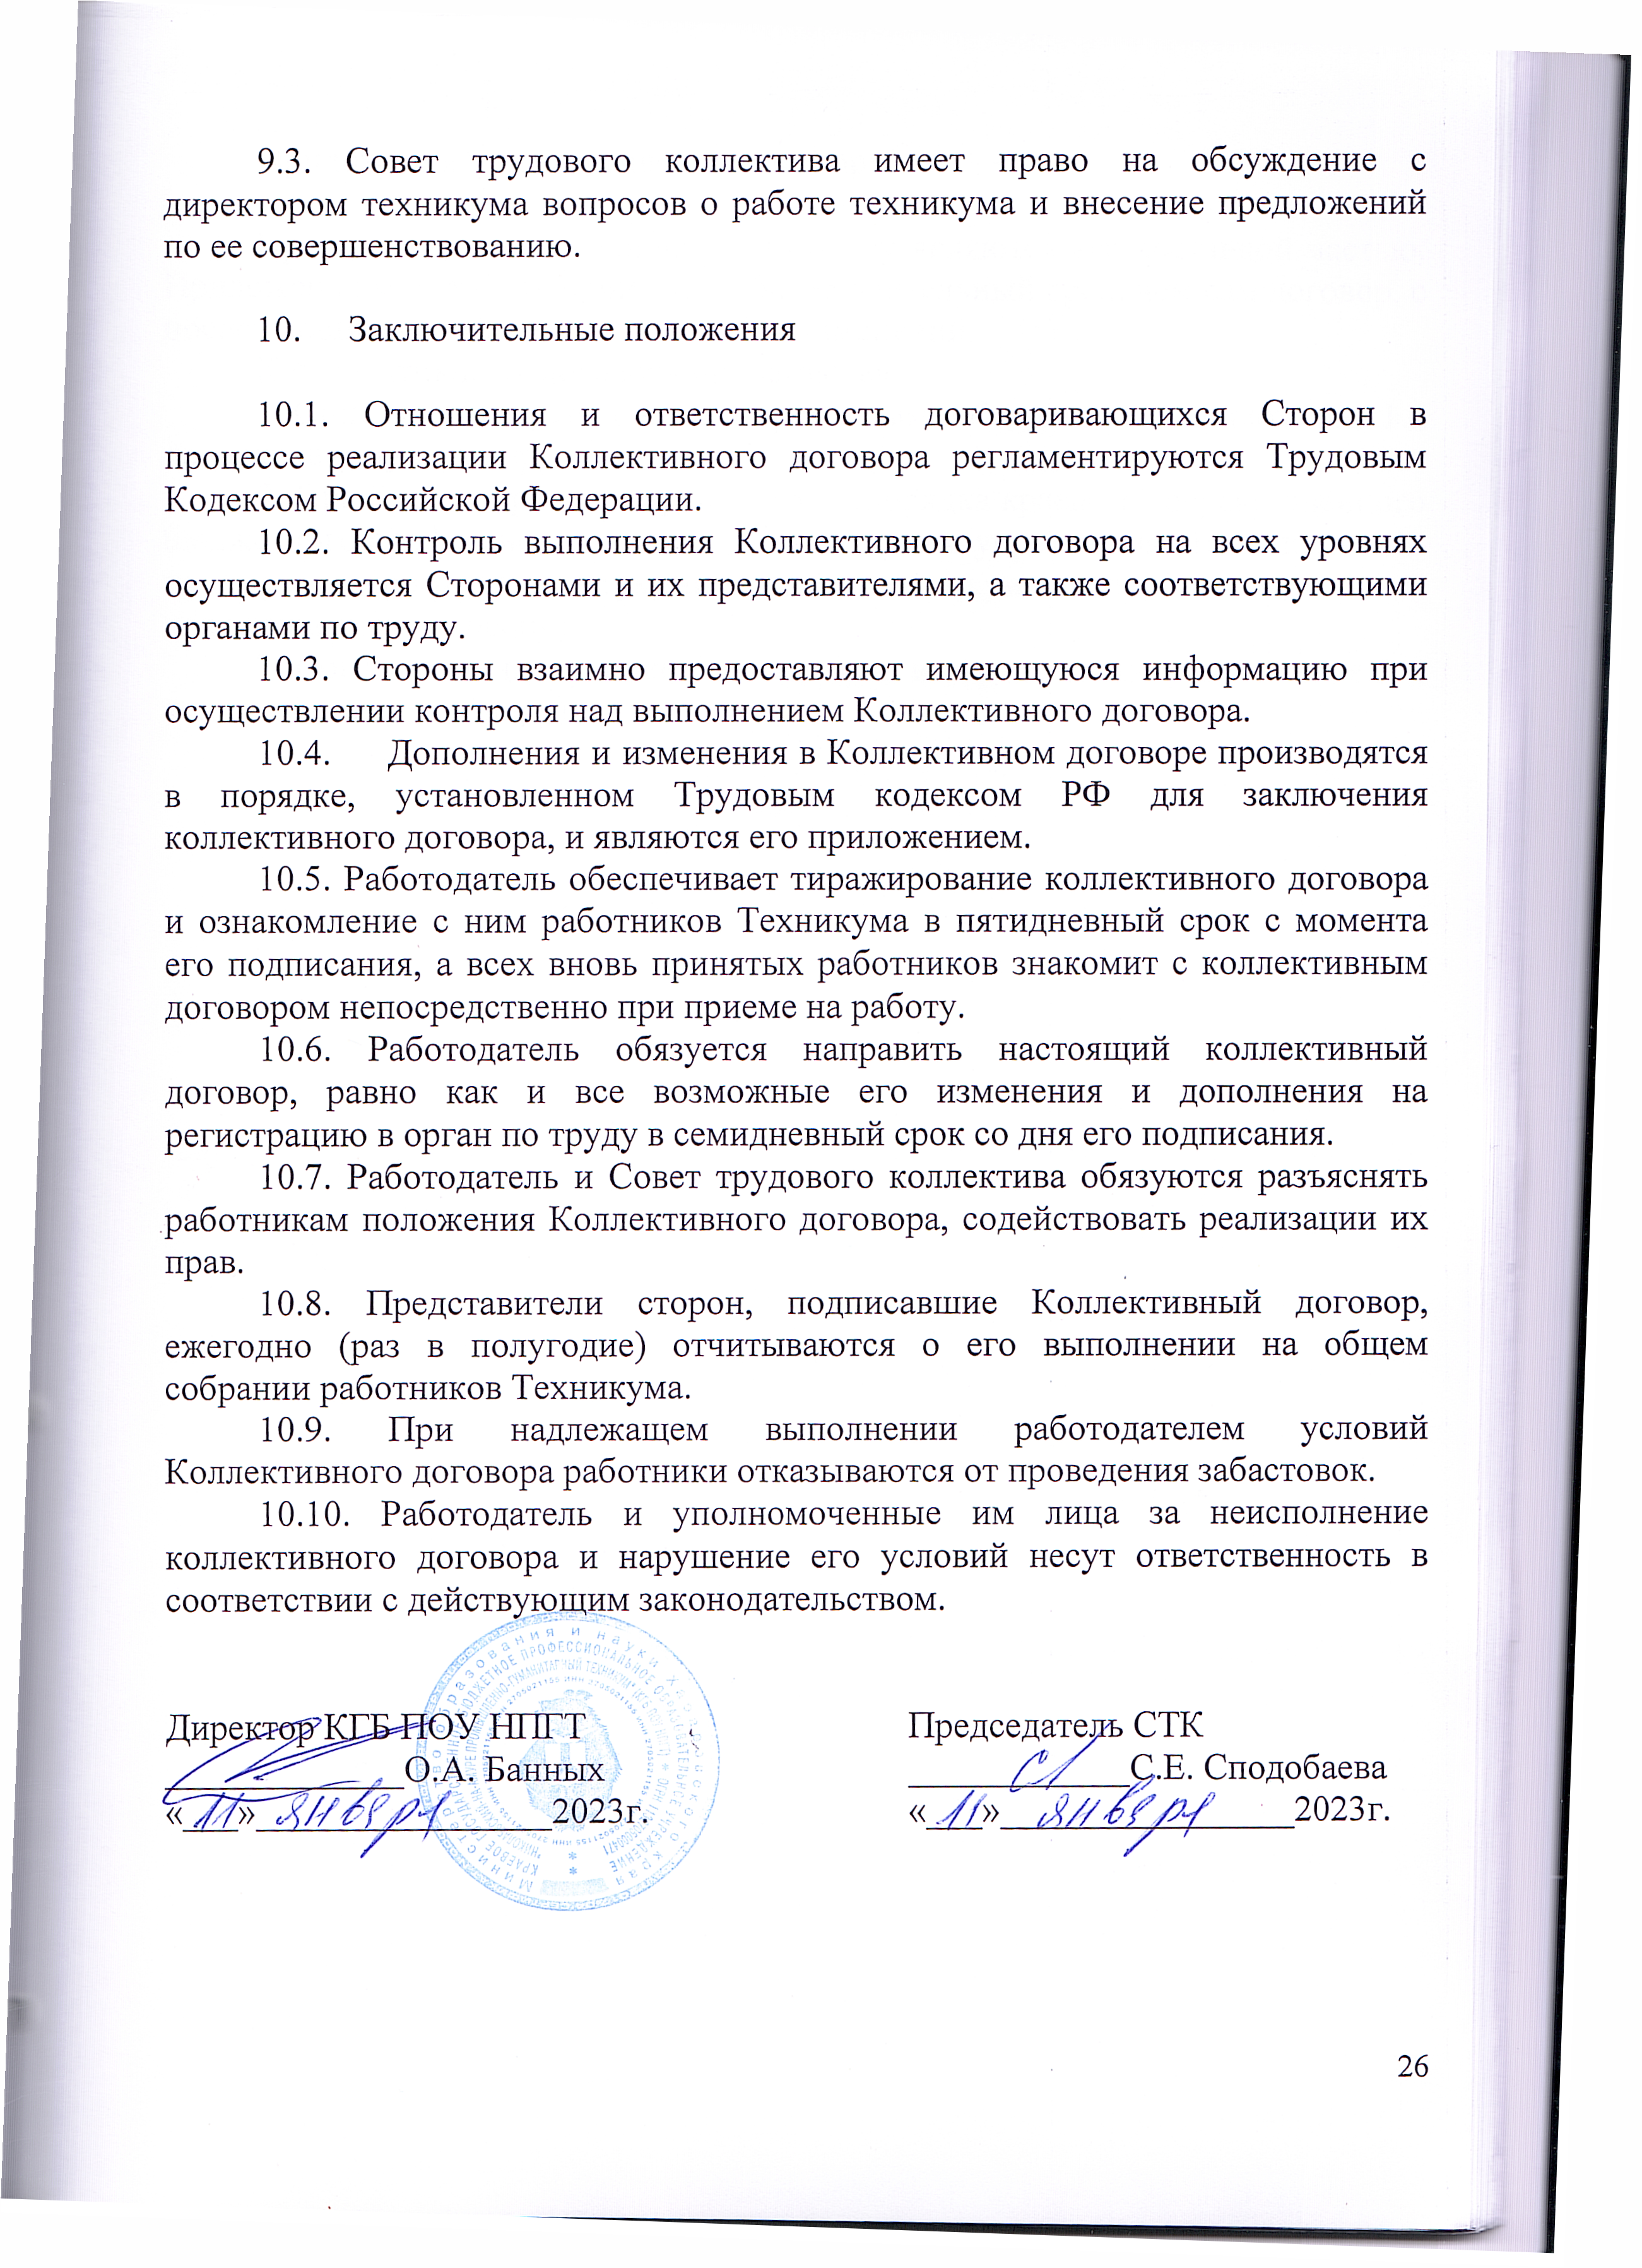

Приложения к коллективному договору

Приложения к коллективному договору являются его составной частью. Приложения могут быть приняты на более длительный срок, чем сам договор, с последующим внесением дополнений и изменений.
К коллективному договору прилагаются:
1. Список работников с ненормированным рабочим днем (приложение 1 к коллективному договору).
2. Правила внутреннего трудового распорядка краевого государственного бюджетного профессионального образовательного учреждения «Николаевский-на-Амуре промышленно-гуманитарный техникум» (приложение 2 к коллективному договору).
3. Соглашение по технике безопасности и охране труда (приложение 3 к коллективному договору).

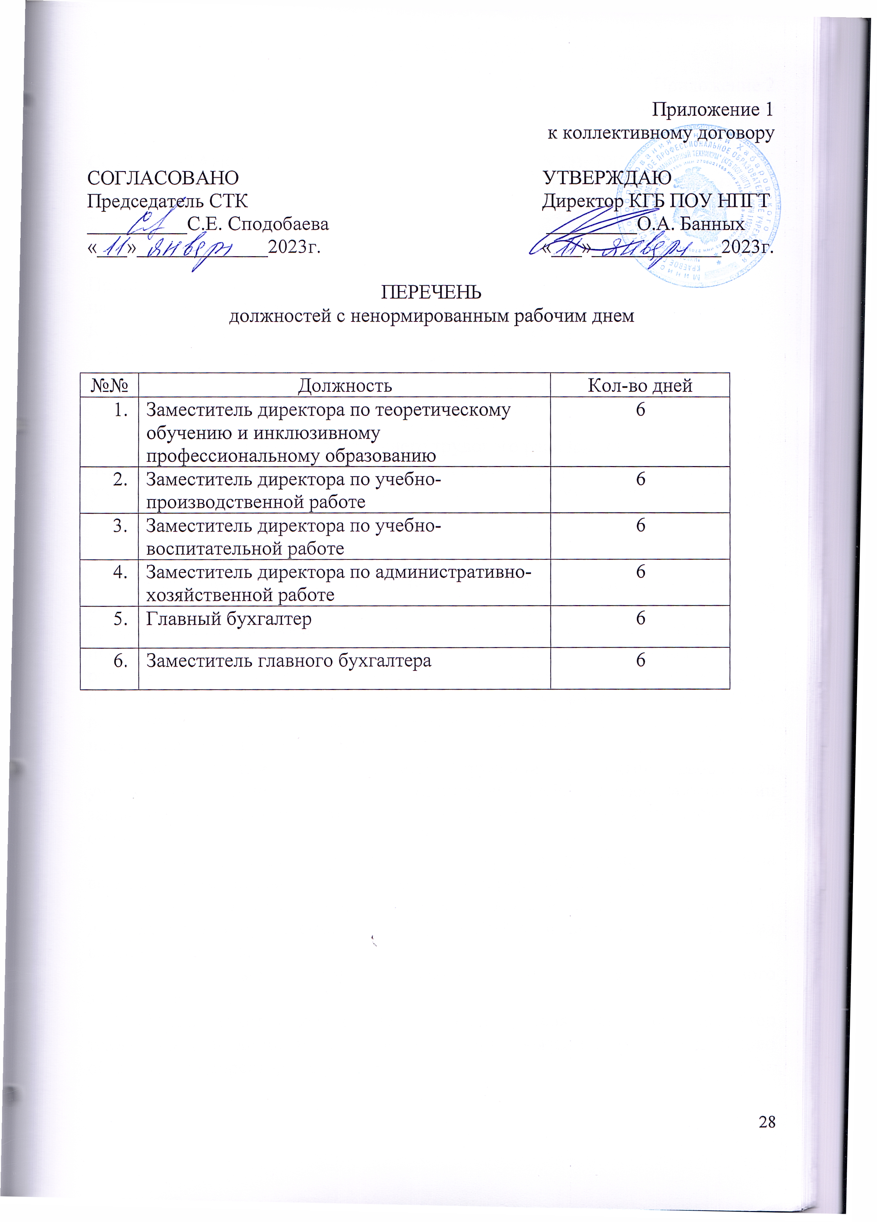

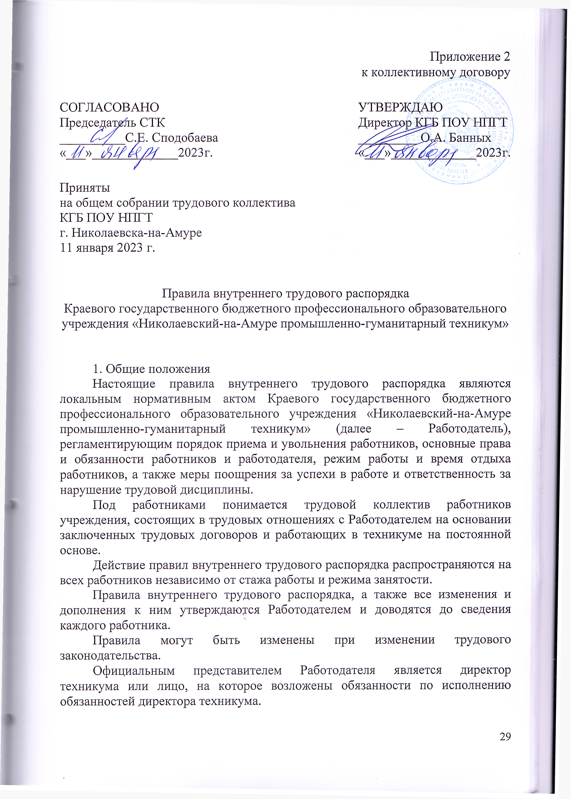

2. Порядок приема, перевода и увольнения работников
2.1. Работники реализуют свое право на труд путем заключения трудового договора с работодателем в письменной форме. Договор заключается в 2 экземплярах. Один экземпляр передается работнику, другой остается у работодателя.
2.2. В трудовом договоре (контракте) указываются:
- фамилия, имя, отчество работника;
- наименование учреждения;
- сведения о документах, удостоверяющих личность работника;
- ИНН работодателя;
- сведения о представителе работодателя, подписавшем трудовой договор, и основание, в силу которого он наделен соответствующими полномочиями;
- дата и место заключения трудового договора;
- место работы (с указанием структурного подразделения);
- конкретная трудовая функция, которую будет выполнять работник (работа по должности в соответствии со штатным расписанием, профессии, специальности, должности с указанием квалификации; конкретный вид поручаемой работнику работы);
- права и обязанности работника и работодателя;
- размер оклада (должностного оклада), ставки заработной платы по профессиональным квалификационным группам (далее – ПКГ) и квалификационным уровням и другие условия оплаты труда;
- срок действия трудового договора;
- дата начала работы;
- вид трудового договора (на неопределенный срок, на определенный срок);
- режим рабочего времени и времени отдыха;
- другие условия, связанные со спецификой труда.
В трудовом договоре могут предусматриваться условия о неразглашении охраняемой законом (служебной, коммерческой, иной) тайны.
Условия трудового договора могут быть изменены только по соглашению сторон в письменной форме.
Допускается по договоренности с Работодателем внутреннее совместительство с совмещением профессий (должностей) и другая дополнительная работа работников, которая оплачивается в размере оговоренной сторонами. Оплата труда лиц, работающих по совместительству, производится пропорционально отработанному времени, в зависимости от выработки либо на других условиях, определенных трудовым договором.
При установлении лицам, работающим по совместительству с повременной оплатой труда, нормированных заданий оплата труда производится по конечным результатам за фактически выполненный объем работ.
Учебная нагрузка на учебный год для лиц преподавательского состава оговаривается в трудовом договоре (контракте) и ограничивается верхним пределом 1440 часов.
При заключении срочного трудового договора указываются срок его действия и обстоятельства, послужившие основанием для заключения срочного трудового договора.
Прием на работу оформляется приказом директора, который издается на основании заключенного трудового договора. Приказ объявляется работнику в 3-дневный срок со дня фактического начала работы.
2.3. Работник может быть принят на работу с испытательным сроком, который не может превышать 3 месяца. Прием с испытательным сроком находит свое отражение в трудовом договоре и приказе по Техникуму.
Целью испытания является проверка работника на соответствие его поручаемой работе. В срок испытания, указанный в трудовом договоре, не входит период временной нетрудоспособности работника. Если срок испытания прошел, а работник продолжает работу, он считается выдержавшим испытание.
Во время испытательного срока, если работник придет к выводу, что предложенная работа не является для него подходящей, то он имеет право расторгнуть трудовой договор по собственному желанию, предупредив об этом Работодателя за три дня.
В случае если работник во время испытательного срока показывает хорошие результаты работы, Работодатель может досрочно объявить об окончании испытательного срока для данного работника.
2.4. При приеме на работу (заключении трудового договора) поступающий на работу предъявляет следующие документы:
- трудовую книжку и (или) сведения о трудовой деятельности, оформленной в установленном порядке, за исключением случаев, когда трудовой договор заключается впервые или Работник поступает на работу на условиях совместительства;
- паспорт или иной документ, удостоверяющего личность;
- документ, подтверждающий регистрацию в системе индивидуального (персонифицированного) учета, в том числе в форме электронного документа;
- документы воинского учета - для военнообязанных и лиц, подлежащих призыву на военную службу;
- документ об образовании и(или) о квалификации или наличии специальных знаний - при поступлении на работу, требующую специальных знаний или специальной подготовки;
- справку о наличии (отсутствии) судимости и (или) факта уголовного преследования либо о прекращении уголовного преследования по реабилитирующим основаниям, выданную в порядке и по форме, которые устанавливаются федеральным органом исполнительной власти, осуществляющим функции по выработке и реализации государственной политики и нормативно-правовому регулированию в сфере внутренних дел, - при поступлении на работу, связанную с деятельностью, к осуществлению которой в соответствии с настоящим Кодексом, иным федеральным законом не допускаются лица, имеющие или имевшие судимость, подвергающиеся или подвергавшиеся уголовному преследованию.
Прием на работу без указанных документов не производится.
2.5. При приеме на работу по совместительству работник обязан предъявить паспорт и диплом об образовании.
2.6. При приеме работника или переводе его в установленном порядке на другую работу Работодатель обязан ознакомить его со следующими документами:
а) Уставом техникума;
б) Коллективным договором и документами к нему;
г) Должностной инструкцией;
д) Приказами по охране труда и пожарной безопасности
е) Положением об антикоррупционной политике
ж) Положением о работе с персональными данными;
з) Положением об оплате труда и документами к нему.
Провести первичный инструктаж по охране труда с записью в «Журнале первичного инструктажа по охране труда и технике безопасности».
2.7. На всех работников, проработавших свыше пяти дней, ведутся трудовые книжки в установленном порядке, в случае, когда работа является для работника основной (за исключением случаев, если в соответствии с настоящим Кодексом, иным федеральным законом трудовая книжка на работника не ведется).
Работодатель формирует в электронном виде основную информацию о трудовой деятельности и трудовом стаже каждого работника (далее - сведения о трудовой деятельности) и представляет ее в порядке, установленном законодательством Российской Федерации об индивидуальном (персонифицированном) учете в системе обязательного пенсионного страхования, для хранения в информационных ресурсах Пенсионного фонда Российской Федерации (статья 66.1. Сведения о трудовой деятельности).
2.8. На каждого работника ведется личное дело, которое состоит из анкеты, копий документов об образовании, квалификации, профессиональной подготовке, копий приказов о назначении, переводе, поощрениях и увольнениях и.т.д. Кроме того, на каждого работника ведется учетная карточка формы Т-2.
Личное дело и карточка формы Т-2 хранятся в техникуме.
2.9. Перевод работников на другую работу производится только с их согласия, кроме случаев, когда закон допускает временный перевод без согласия работника. Допускается временный перевод работника на срок до одного месяца для замещения отсутствующего работника. Продолжительность перевода не может превышать одного месяца в течение календарного года.
2.10. Прекращение трудового договора может иметь место только по основаниям, предусмотренным законодательством.
2.11. В связи с изменениями в организации работы техникума и организации труда в техникуме (изменения количества групп, учебного плана; режима работы Работодателя, введение новых форм обучения и воспитания, экспериментальной работы и т.п.) допускается при продолжении работы в той же должности, специальности, квалификации изменение существенных условий труда работника: системы и размера оплаты труда, льгот, режима работы, изменения объема учебной нагрузки, в том числе установления или отмены неполного рабочего времени, установление или отмена дополнительных видов работы (классного руководства, заведования кабинетов, мастерскими и т.д.), совмещение профессий, а так же изменений других существенных условий труда.
Работник должен быть поставлен в известность об изменении условий его труда не позднее, чем за два месяца. Если прежние условия труда не могут быть сохранены, а работник не согласен на продолжение работы в новых условиях, то трудовой договор прекращается по ст.77 п.7 ТК РФ.
2.12. Увольнение в связи с сокращением штата или численности работников допускается при условии невозможности перевода увольняемого работника, с его согласия на другую работу, при условии письменного предупреждения за 2 месяца.
2.13. В день увольнения Работодатель производит с увольняемым работником полный денежный расчет и выдает ему надлежаще оформленную трудовую книжку, а также документ о прохождении аттестации.
Запись о причине увольнения в трудовую книжку вносится в соответствии с формулировками законодательства и ссылкой на статью и пункт закона.
При увольнении по обстоятельствам, с которыми закон связывает предоставление льгот и преимуществ, запись в трудовую книжку вносится с указанием этих обстоятельств.
Работники имеют право расторгнуть трудовой договор (контракт), заключенный на неопределенный срок, предупредив об этом Работодателя за две недели.
Если по истечении срока предупреждения об увольнении трудовой договор (контракт) не был расторгнут и работник не настаивает на увольнении, то действие трудового договора (контракта) продолжается.
По договоренности между работником и работодателем трудовой договор (контракт) может быть расторгнут и до истечения срока предупреждения об увольнении.
Срочный трудовой договор (контракт) расторгается с истечением срока его действия, о чем работник должен быть предупрежден в письменной форме не менее чем за три дня до увольнения.
Трудовой договор (контракт), заключенный на время исполнения определенной работы, расторгается по завершению этой работы.
Трудовой договор (контракт), заключенный на время исполнения обязанностей отсутствующего работника, расторгается с выходом этого работника на работу.
При увольнении работник обязан вернуть техникуму все выданное для работы имущество, оргтехнику, неиспользованные денежные средства, учебно-методическую базу; при этом соответствующими лицами производятся отметки в обходном листе, передаваемом в бухгалтерию.
В случаях спора о размерах сумм, причитающихся работнику при увольнении, работодатель обязан в указанный срок выплатить не оспариваемую им сумму.

3. Основные права и обязанности работников
3.1 Работник имеет право на:
- заключение, изменение и расторжение трудового договора (контракта) в порядке и на условиях, установленных действующим трудовым законодательством, иными федеральными законами;
- предоставление ему работы, обусловленной трудовым договором (контрактом);
- рабочее место, соответствующее условиям труда и гигиены;
- своевременную и в полном объеме выплату заработной платы, согласно трудового договора (контракта), в соответствии с квалификацией, сложностью труда количеством и качеством выполненной работы;
- на выплату районного коэффициента и процентных надбавок к заработной плате;
- отдых, обеспечиваемый установлением нормальной продолжительности рабочего времени, предоставлением еженедельных выходных дней, нерабочих праздничных дней, оплачиваемых ежегодных отпусков;
- полную достоверную информацию об условиях труда и требованиях охраны труда на рабочем месте;
- подготовку и дополнительное профессиональное образование работников в порядке, установленном действующим законодательством и Уставом Техникума;
- право участвовать в управлении Техникумом в порядке, определяемом Уставом техникума;
- избираться и быть избранным в Совет Техникума и другие выбранные органы, участвовать в обсуждении и решении вопросов деятельности Техникума, в том числе через органы самоуправления и общественные организации;
- обжаловать приказы и распоряжения администрации Техникума в установленном законодательством Российской Федерации порядке;
- получать необходимое организационное, учебно-методическое и материально-техническое обеспечение своей профессиональной деятельности, бесплатно пользоваться библиотеками, информационными ресурсами, услугами учебных, учебно-методических, социально-бытовых и других подразделений Техникума в соответствии с его Уставом и (или) коллективным договором;
- обращаться с предложениями и замечаниями непосредственно к директору техникума в дни приема;
- защиту своих трудовых прав, свобод и законных интересов всеми незапрещенными законом способами;
- обязательное социальное страхование в случаях, предусмотренных федеральными законами;
- право на продвижение по службе, увеличение размера денежного содержания с учетом результатов работы и уровня квалификации;
- право на получение материальной помощи на условиях и в порядке, установленном у Работодателя;
- право на расторжение трудового договора по своей инициативе, а также другим основаниям, предусмотренным трудовым законодательством;
- знакомиться со всеми материалами личного дела, результатами аттестации и др. материалами о своей деятельности;
- защищать свою профессиональную честь и достоинство, деловую репутацию.
Педагогические работники имеют право выбирать методы и средства обучения, обеспечивающие высокое качество образовательного процесса.
Не допускается использование антипедагогических методов воспитания, связанных с физическим или психическим насилием над личностью обучающегося, антигуманных, а также опасных для жизни или здоровья обучающихся методов обучения.
3.2 Работник обязан:

- соблюдать трудовое и иное законодательство Российской Федерации, Устав техникума; Федеральный закон от 23 февраля 2013 г. № 15-ФЗ «Об охране здоровья граждан от воздействия окружающего табачного дыма и последствий потребления табака».

Статья 12. Запрет курения табака или потребления никотин содержащей продукции на отдельных территориях, в помещениях и на объектах.

Для предотвращения воздействия окружающего табачного дыма на здоровье человека запрещается курение табака или потребления никотин содержащей продукции на территориях и в помещениях, предназначенных для оказания образовательных услуг, услуг учреждениями культуры и учреждениями органов по делам молодежи, услуг в области физической культуры и спорта;
- добросовестно и качественно исполнять трудовые обязанности, соблюдать Правила внутреннего трудового распорядка и иные локальные акты Техникума, выполнять решения органов управления Техникума, требования по охране труда и технике безопасности;
- строго следовать профессиональной этике;
- поддерживать порядок и дисциплину на территории Техникума (в учебных аудиториях, лабораториях и др.), бережно относиться к имуществу Техникума;
- своевременно ставить в известность администрацию Техникума о невозможности по уважительным причинам выполнять возложенные на них обязанности;
- соблюдать установленный порядок хранения документов и материальных ценностей;
- проходить обязательные предварительные (при поступлении на работу) и периодические медицинские осмотры;
- исполнять приказы вышестоящих в порядке подчиненности руководителей;
- выполнять установленные нормы труда;
- соблюдать требования по охране труда, технической безопасности, санитарии – гигиене труда и противопожарной безопасности, согласно соответствующим правилам и инструкциям;
- эффективно использовать персональные компьютеры, оргтехнику и другое оборудование, экономно расходовать материальные ресурсы;
- осуществлять свою трудовую деятельность в соответствии с дополнительными обязанностями и в пределах предоставленных ему прав;
- не распространять ставшие ему известными в связи с исполнением должностных обязанностей сведения, затрагивающие частную жизнь, честь и достоинство как коллег по работе, так и др. лиц, с которыми приходится контактировать в силу своих обязанностей;
- иные обязанности в соответствии с законодательством Российской Федерации, Уставом, Правилами внутреннего трудового распорядка, трудовыми договорами (контрактами), должностными инструкциями и иными локальными актами Техникума.
3.3. Педагогические работники Техникума помимо исполнения обязанностей указанных в п. 3.2. настоящего Положения, обязаны:
- обеспечивать высокую эффективность образовательного процесса, способствовать развитию у обучающихся самостоятельности, инициативны, творческих способностей;
- формировать у обучающихся общие и профессиональные компетенции, профессиональные качества по избранному направлению подготовки;
- уважать личное достоинство обучающихся, проявлять заботу об их культурном и физическом развитии, оказывать им помощь в организации самостоятельной работы;
- систематически заниматься повышением своей квалификации, совершенствовать педагогическое мастерство.

4. Основные права и обязанности работодателя

4.1 Работодатель имеет право:
- заключать, изменять и расторгать трудовые договоры (контракты) с работниками в порядке и на условиях, которые установлены Трудовым Кодексом РФ;
- вести коллективные переговоры и заключать коллективные договоры;
- поощрять работников за добросовестный труд;
- требовать от работников исполнения ими трудовых обязанностей и бережного отношения к имуществу Работодателя, соблюдения Правил внутреннего трудового распорядка;
- привлекать работников к дисциплинарной и материальной ответственности в порядке, установленном Трудовым кодексом РФ;
- оценивать работу работника в соответствии с его трудовым вкладом, поощрять работников за добросовестный эффективный труд;
- принимать локальные нормативные акты, обязательные для исполнения работниками.
4.2 Работодатель обязан:
- соблюдать трудовое законодательство и иные нормативные правовые акты, содержащие нормы трудового права, локальные нормативные акты, условия коллективного договора, соглашений и трудовых договоров (контрактов);
- предоставлять работникам работу, обусловленную трудовым договором (контрактом);
- обеспечивать работников необходимыми техническими средствами и документацией, необходимыми для исполнения ими трудовых обязанностей;
- обеспечивать работникам равную оплату за труд равной ценности;
- выплачивать в полном размере причитающуюся работникам заработную плату в сроки, установленные трудовым кодексом РФ, коллективным договором, правилами внутреннего трудового распорядка, трудовыми договорами (контрактами);
- осуществлять обязательное социальное страхование работников в порядке, установленном федеральными законами;
- ознакомить и разъяснить работнику его права и обязанности при поступлении на работу;
- знакомить работников под личную подпись с принимаемыми локальными нормативными актами, непосредственно связанными с их трудовой деятельностью;
- проинструктировать работника по правилам охраны труда, техники безопасности, противопожарной безопасности. При поступлении работника на работу перед заключением трудового договора (контракта) или переводе его в установленном порядке на другую работу.

5. Рабочее время
5-дневная рабочая неделя для следующих работников: главного бухгалтера, заместителя главного бухгалтера, начальника отдела организационно-кадровой и правовой работы, старшего методиста, бухгалтеров, юрисконсульта, секретаря руководителя, секретаря учебной части, программистов, специалиста по кадрам, специалиста по охране труда, инженера по гражданской обороне и чрезвычайным ситуациям, специалиста по закупкам, специалиста архива, кладовщиков, экономиста, социального педагога, лаборанта, дежурные по общежитию, водителя автомобиля.
6-дневная рабочая неделя для следующих работников: заместителей директора, заведующих отделениями, заведующий практикой, старшего мастера, советника директора по воспитанию и по взаимодействию с детскими общественными объединениями, заведующий хозяйством, заведующий производством, заведующий общежитием, руководителя физического воспитания, преподавателя-организатора основ безопасности жизнедеятельности, преподавателей, мастеров производственного обучения, мастеров производственного обучения вождению транспортных средств, педагогов дополнительного образования, тьютора, профконсультант, методистов, методистов по инклюзивному образованию, социальных педагогов, воспитателей, педагогов-организаторов, библиотекаря, лаборантов, диспетчера, поваров, гардеробщиков, дворника, уборщиков служебных и производственных помещений, мойщик посуды, кухонного рабочего, плотника, слесаря-сантехника, слесаря-электрика по ремонту электрооборудования.
Рабочая неделя с предоставлением выходных дней по скользящему графику для следующих работников: дежурных по общежитию, поваров.
Регламент работы техникума: с 8 часов 00 мин. до 20 часов 00 мин.
5.1. Рабочее время работников Техникума, при 5-дневной рабочей неделе:
Понедельник-четверг
- с 09-00 до 17-30, обеденный перерыв с 13-00 до 13-30
Пятница - с 09-00 до 13-00 (при 36-часовой неделе)
- с 09-00 до 17-30 (при 40-часовой неделе)
5.2. Рабочее время работников Техникума при 6-дневной 36-часовой рабочей неделе:
Понедельник-пятница
- с 8-30 до 15-30, обеденный перерыв с 13-00 до 14-00
Суббота - с 8-30 до 13-30 (без перерыва)
Рабочее время работников Техникума при 40-часовой рабочей неделе:
- с 08-30 до 16-30, перерыв с 13-00 до 14-00
Суббота - с 08-30 до 13-30 (без перерыва)
5.3. Режим рабочего времени может изменяться по соглашению сторон с учетом мнения Совета трудового коллектива.
5.4. В течение рабочего дня работнику предоставляется обеденный перерыв для отдыха и питания продолжительностью не более 2 часов и не менее 30 минут, которое в рабочее время не включается. Работник может использовать обеденный перерыв по своему усмотрению.
Время регламентированных перерывов в зависимости от продолжительности рабочей смены, вида и категории трудовой деятельности с персональным компьютером Группа Б – работа по вводу информации для 2 категории работ, продолжительностью 10 минут через каждый час работы для следующих должностей: главный бухгалтер, заместитель главного бухгалтера, начальник отдела организационно-кадровой и правовой работы, старший методист, методист, секретарь учебной части, специалист по кадрам, юрисконсульт, бухгалтер, экономист, программист, инженер по гражданской обороне и чрезвычайным ситуациям, специалист по охране труда, специалист по закупкам, секретарь руководителя, специалист архива – устанавливается в режиме 10 минут: с 10-50 до 11-00 часов, 12-00 до 12-10 часов, 14-50 до 15-00 часов, 16-00 до 16-10 часов.
Рабочее время преподавателей (считая время необходимое для подготовки к учебным занятиям и проверки письменных работ) определяется расписанием учебных занятий, а также планом учебно-воспитательной и методической работы Техникума.
Продолжительность ежедневной работы (смены) работников Техникума, занятых на сменной работе, с чередованием рабочих и нерабочих дней, согласно утвержденного графика работы.
Во время зимних каникул, а также до начала отпуска и после окончания его в летний период преподаватели, в соответствии с семестровыми и годовыми планами, могут привлекаться директором:
- к участию в работе педагогического совета;
- к участию в работе методических комиссий и объединений, связанной с вопросами методики преподавания, обсуждению проектов календарно-тематических планов, рабочих учебных программ и методических разработок;
- на педагогические чтения, семинары и другие мероприятия по повышению квалификации и совершенствованию теоретических знаний преподавателей.
Руководители предметно-цикловых комиссий, заведующие кабинетами и лабораториями готовят учебно-методическую документацию, кабинеты, лаборатории к следующему семестру.
Сверхурочные работы, как правило, не допускаются, но если возникнет необходимость, то работники привлекаются к ним только с их письменного согласия.
В рабочее время работникам запрещается:
- отвлекать других работников от исполнения ими непосредственных обязанностей;
- созывать собрания по делам, не имеющим отношения к работе;
- устраивать чаепития;
- курить в туалетах и иных помещениях учреждения;
В рабочее время педагогическим работникам запрещается:
- покидать аудиторию во время проведения лекционных, практических, лабораторных и иных занятий;
- удалять студентов из аудитории, в целях обеспечения сохранения их здоровья и жизни.
В случае болезни работник обязан поставить в известность своего непосредственного руководителя о невыходе на работу, а также предоставить листок временной нетрудоспособности в первый день выхода на работу.
На каждого работника администрация ведет табель учета фактически отработанного времени.
Работодатель обязан отстранить от работы (не допускать к работе) работника:
- появившегося на работе в состоянии алкогольного, наркотического и иного токсического опьянения;
- не прошедшего в установленном порядке обучение и проверку знаний в области охраны труда;
- не прошедшего в установленном порядке предварительный или периодический медицинский осмотр;
- при выявлении в соответствии с медицинским заключением противопоказаний для выполнения работником работы, обусловленной трудовым договором (контрактом);
- по требованиям органов и должностных лиц, уполномоченных федеральными законами и иными нормативно-правовыми актами.
В период отстранения от работы заработная плата работнику не начисляется, за исключением случаев, предусмотренных федеральными законами.
Об отстранении работников от работы составляется акт, издается приказ, с которым работник должен быть ознакомлен под личную подпись.
При совпадении выходного и праздничного дней выходной день переносится на дату, установленную приказом директора.

6. Время отдыха

Работникам предоставляется еженедельный непрерывный отдых (выходные дни).
Праздничные дни, установленные законодательством, являются нерабочими днями.
Работнику ежегодно предоставляется оплачиваемый отпуск продолжительностью установленной законодательством.
Право на использование отпуска за первый год работы возникает у работника по истечении шести месяцев его непрерывной работы у Работодателя.
Очередность предоставления отпусков устанавливается администрацией техникума. График отпусков составляется и утверждается на каждый календарный год за 2 недели до наступления календарного года. По соглашению между работником и работодателем ежегодный отпуск может быть перенесён, в том числе и после издания приказа о предоставлении отпуска работнику, если до начала отпуска возникли ситуации, ухудшающие образовательный процесс или личные обстоятельства у работника.
Работодатель обязан по письменному заявлению работника предоставить ему отпуск без сохранения заработной платы по основаниям и в пределах продолжительности, установленным частью 2 статьи 128 Трудового Кодекса Российской Федерации.
В соответствии со ст. 335 Трудового кодекса Российской Федерации преподаватели техникума не реже чем через каждые 10 лет непрерывной преподавательской работы имеют право на длительный отпуск сроком до одного года, порядок и условия предоставления которого определяются учредителем и (или) уставом данного образовательного учреждения.

7. Меры поощрения и взыскания

7.1. За своевременное и качественное выполнение своих трудовых обязанностей, инициативность и др. профессиональные успехи применяются меры поощрения:
- объявление благодарности;
- премирование;
- награждение почетной грамотой Техникума;
- награждение ценным подарком;
- ходатайство о награждении: почетной грамотой, Благодарностью, Сертификатом Министерства образования и науки Хабаровского края;
- ходатайство о награждении:
По приказу Министерства просвещения Российской Федерации от 01 июля 2021 г. № 400 «О ведомственных наградах Министерства просвещения Российской Федерации»:
Почетным званием «Почетный работник сферы образования Российской Федерации»;
Почетным званием «Почетный работник сферы воспитания детей и молодежи Российской Федерации;
Нагрудным знаком «Почетный наставник»;
Нагрудным знаком «За верность профессии»;
Нагрудным знаком «Молодость и Профессионализм»;
Почетной грамотой Министерства просвещения Российской Федерации;
По приказу Министерства просвещения Российской Федерации т 10 января 2019 г. № 5 «О ведомственном знаке отличия Министерства просвещения Российской Федерации, дающем право на присвоение звания «Ветеран труда».
Поощрения оформляются приказом Работодателя и доводятся до сведения коллектива, запись о награждениях вносится в трудовую книжку работника. Поощрения применяются администрацией Техникума с учетом мнения Совета трудового коллектива.
7.2. Нарушение трудовой дисциплины, т.е. неисполнение по вине работника возложенных на него трудовых обязанностей, а также нарушение настоящих правил, влечет за собой применение мер дисциплинарного взыскания:
- замечание;
- выговор;
- увольнение на соответствующих основаниях.
Наложение дисциплинарного взыскания производится Работодателем в пределах предоставленных ей прав.
До применения дисциплинарного взыскания от работника должно быть затребовано письменное объяснение, в случае отказа от дачи указанных объяснений составляется соответствующий акт.
Отказ работника дать объяснения не являются препятствием для применения дисциплинарного взыскания.
7.3. Дисциплинарное взыскание применяется не позднее одного месяца со дня обнаружения проступка, не считая времени болезни работника, пребывания его в отпуске, а также времени, необходимого на учет мнения представительного органа работников.
Дисциплинарное взыскание, за исключением дисциплинарного взыскания за несоблюдение ограничений и запретов, неисполнение обязанностей, установленных законодательством Российской Федерации о противодействии коррупции, не может быть применено позднее шести месяцев со дня совершения проступка, а по результатам ревизии, проверки финансово-хозяйственной деятельности или аудиторской проверки - позднее двух лет со дня его совершения. Дисциплинарное взыскание за несоблюдение ограничений и запретов, неисполнение обязанностей, установленных законодательством Российской Федерации о противодействии коррупции, не может быть применено позднее трех лет со дня совершения проступка. В указанные сроки не включается время производства по уголовному делу.
За каждое нарушение трудовой дисциплины может быть применено только одно дисциплинарное взыскание.
Приказ о применении дисциплинарного взыскания объявляется работнику под роспись в течение трех рабочих дней со дня его издания, не считая времени отсутствия работника на работе. Если работник отказывается ознакомиться с указанным приказом (распоряжением) под роспись, то составляется соответствующий акт.
Дисциплинарное взыскание может быть обжаловано работником в государственную инспекцию труда и (или) органы по рассмотрению индивидуальных трудовых споров.
7.4. Если в течение года со дня применения дисциплинарного взыскания работник не будет подвергнут новому дисциплинарному взысканию, то он считается не имеющим дисциплинарного взыскания.
7.5. Работодатель до истечения года со дня применения дисциплинарного взыскания имеет право снять его с работника по собственной инициативе, просьбе самого работника, ходатайству его непосредственного руководителя или представительного органа работников» (ст. 194 ТК РФ).
7.6. Увольнение как мера дисциплинарного взыскания применяется в следующих случаях:
- неоднократного неисполнения работником без уважительных причин трудовых обязанностей, если он имеет дисциплинарное взыскание (ст. 81 п.5 ТК РФ);
- прогула, отсутствия на рабочем месте без уважительных причин более 4-х часов подряд в течение рабочего дня (подпункт «а» п.6 ст. 81 ТК РФ);
- появления работника на работе (на своем рабочем месте либо на территории организации - работодателя или объекта, где по поручению работодателя работник должен выполнять трудовую функцию) в состоянии алкогольного, наркотического или иного токсического опьянения;
- совершения по месту работы хищения (в том числе мелкого) чужого имущества, растраты, умышленного его уничтожения или повреждения, установленных вступившим в законную силу приговором суда или постановлением органа, уполномоченного на применение административных взысканий (ст. 81, п.6, подп. «г» ТК РФ);
- установленного комиссией по охране труда или уполномоченным по охране труда нарушения работником требований охраны труда, если это нарушение повлекло за собой тяжкие последствия (несчастный случай на производстве, авария, катастрофа) либо заведомо создавало реальную угрозу наступления таких последствий (ст. 81, п.6, подп. «д» ТК РФ);
- повторного в течение одного года грубого нарушения Устава образовательного учреждения (ст. 336 п.1 ТК РФ);
- применение, в том числе однократное, методов воспитания, связанных с физическим и (или) психическим насилием над личностью обучающегося, воспитанника (ст. 336 п.2 ТК РФ).

8. Ответственность сторон трудового договора

Стороны трудового договора (работодатель и работник) и их представители несут ответственность за невыполнение или ненадлежащее выполнение обязанностей, возложенных на них Трудовым кодексом Российской Федерации, федеральными законами и иными нормативными правовыми актами, Уставом техникума, локальными нормативными актами, а также настоящими правилами трудового распорядка.

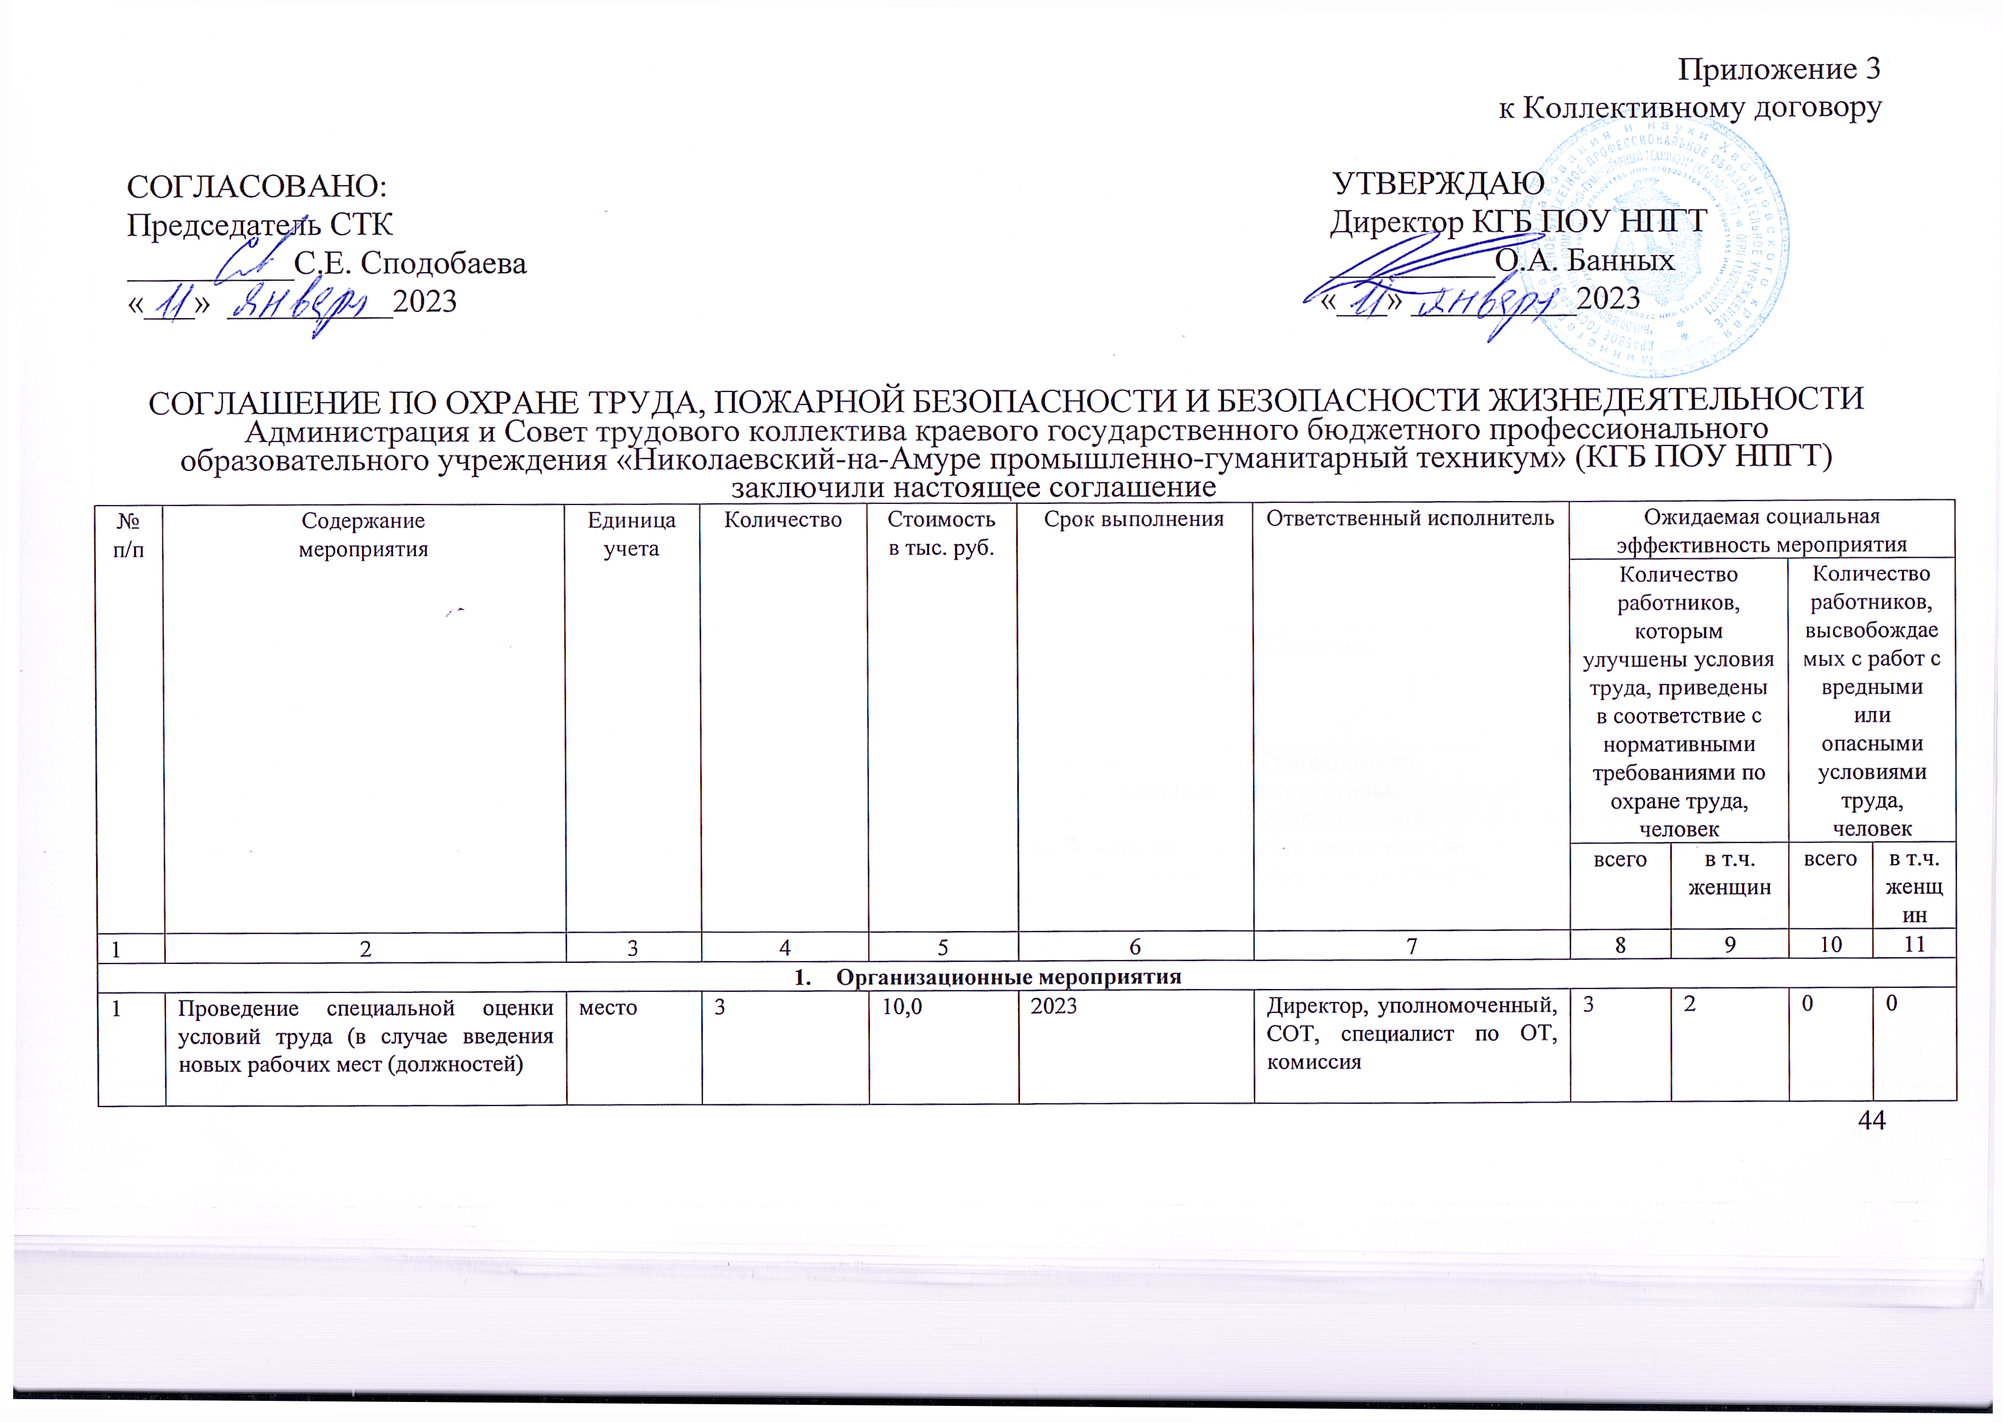

1 | 2 | 3 | 4 | 5 | 6 | 7 | 8 | 9 | 10 | 11
2 | Проведение дополнительного профессионального обучения руководителей, специалистов по охране труда, членов комиссии по охране труда, уполномоченных по охране труда в обучающих организациях по 40 часовой программе | чел | 50 | 125,00 | март  май  сентябрь  ежегодно | Директор, уполномоченный, СОТ, специалист по ОТ | - | - | - | -
3 | Обучение работников безопасным методам и приемам работы, обучение навыкам оказания первой помощи. Проведение профессиональной гигиенической подготовки и  аттестации работников и обучающихся техникума в соответствии с Порядком | чел | 89 | 900,0 | по отдельному графику | начальник отдела ОК и ПР  руководители структурных подразделений  специалист по ОТ  приглашенный специалист КГБУЗ «НЦРБ» | - | - | - | -
4 | Проведение производственного контроля | объекты | 6 | - | раз в квартал | Комиссия | - | - | - | -
5 | Организация работы комиссии по приемке техникума к новому учебному году. Утвердить акты приемки техникума | объекты | 4 | - | август  ежегодно | Комиссия | - | - | - | -
6 | Проведение вводного инструктажа вновь принятых работников:  - по охране труда  - по пожарной безопасности  - вводный инструктаж обучающихся, проходящих производственную практику в техникуме  - по антитеррористической защищённости | - | - | - | согласно законодательных и иных нормативных правовых актов РФ,  локальных актов, утвержденных директором | Руководители структурных подразделений  Специалист по ОТ  Инженер по ГО и ЧС,  мастера производственного обучения | - | - | - | -
1 | 2 | 3 | 4 | 5 | 6 | 7 | 8 | 9 | 10 | 11
7 | Проведение инструктажа по охране труда и пожарной безопасности на рабочем месте, антитеррористической защищённости | - | - | - | согласно нормативных  локальных актов, утвержденных директором | Руководители структурных подразделений | - | - | - | -
8 | Проведение обучения персонала по программе техникума с присвоением  I квалификационной группы по электробезопасности в соответствии с положением об организации обучения и проверки знаний правил по электробезопасности  работников техникума | человек | 110 | - | раз в три года | заместитель директора по АХР,  специалист по ОТ | - | - | - | -
9 | Обучение и аттестация на  III-IV группу по электробезопасности: заместителя директора  по АХР  слесаря-электрика по ремонту электрооборудования;  в аккредитованной организации, имеющей лицензию на право обучения, со сдачей экзамена в Ростехнадзоре | человек | 2 | 15,0 | раз в три года | директор  специалист по ОТ | - | - | - | -
10 | Проводить стажировку на рабочем месте для работников с вредными и (или) опасными условиями труда для вновь принятых работников | человек |  |  | при приеме на работу | специалист по ОТ
11 | Назначение ответственных лиц по охране труда и пожарной безопасности по подразделениям и объектам техникума на текущий учебный год | - | - | - | сентябрь,  ежегодно | директор  специалист по ОТ  инженер по ГО и ЧС | - | - | - | -
1 | 2 | 3 | 4 | 5 | 6 | 7 | 8 | 9 | 10 | 11
12 | Ведение журнала учета работ, выполняемых в порядке текущей эксплуатации электроустановок без оформления наряда-допуска | - | - | - | в течение календарного года | заместитель директора по АХР | - | - | - | -
13 | Ведение централизованного учета, регистрацию и выдачу инструкций по охране труда и пожарной безопасности для работников техникума и обучающихся по профессиям, специальностям | - | - | - | в течение календарного года | специалист по ОТ  инженер  по ГО и ЧС | - | - | - | -
14 | Осуществление работы по системе трехступенчатого  контроля за состоянием условий охраны труда, санитарных требований и пожарной безопасности в техникуме | - | - | - | в течение календарного года | директор, руководители структурных подразделений,  заведующие кабинетами | - | - | - | -
15 | Осуществление работы по корректировке инструкций по охране труда и видам работ для работников техникума и обучающихся по всем профессиям, специальностям и учебно-производственным процессам. | - | - | - | пересмотр инструкций по охране труда не реже одного раза в 5 (пять) лет;  досрочно: при пересмотре межотраслевых и отраслевых правил охраны труда, при внедрении новой техники и технологий; по требованию представителей органов по труду субъекта РФ. | директор, руководители структурных подразделений, специалист по ОТ уполномоченный представитель СТК по охране труда | - | - | - | -
1 | 2 | 3 | 4 | 5 | 6 | 7 | 8 | 9 | 10 | 11
16 | Организация и оборудование кабинетов, уголков по охране труда  Актуализировать настенные плакаты по охране труда, ГО и ЧС, антитеррористической защищённости | Ед. | 10 | 10,0 | в течение календарного года | Ответственные исполнители, специалист по ОТ  инженер по ГО и ЧС | - | - | - | -
17 | Разработка мероприятий по антитеррористической защищенности объектов и территорий техникума: в рабочие, выходные и праздничные дни, при проведении дискотек, спортивных и культурно-массовых мероприятий.  Определить порядок (план) действия работников техникума при угрозе террористического акта | - | - | - | в течение календарного года | заместители директора по УПР, УВР, АХР, преподаватель – организатор ОБЖ, инженер по ГО и ЧС | - | - | - | -
18 | Создание нештатных формирований из состава работников техникума по предупреждению и ликвидации чрезвычайных ситуаций и гражданской обороны | человек | 10 | - | октябрь ежегодно | директор  преподаватель – организатор ОБЖ  инженер по ГО и ЧС | - | - | - | -
19 | Организация обучения работников техникума основам гражданской обороны и чрезвычайных ситуаций.  а) Проведение совместных учебных тренировок согласно плану, утвержденному Министерством образования и науки Хабаровского края и ОПС-4 г. Николаевска-на-Амуре. | человек | 1 | - | 1 раз в 3 года  апрель  октябрь  ежегодно | директор  преподаватель – организатор ОБЖ  инженер по ГО и ЧС | - | - | - | -
1 | 2 | 3 | 4 | 5 | 6 | 7 | 8 | 9 | 10 | 11
20 | Организация обучения работников техникума основам гражданской обороны и чрезвычайных ситуаций:  а) Организация и проведение учебных тренировок вне утвержденного плана, перед проведением массовых мероприятий на объектах техникума | человек | 200 | - | один раз в квартал на каждом объекте техникума | преподаватель – организатор ОБЖ  инженер по ГО и ЧС  заместитель директора по АХР | - | - | - | -
21 | Принятие участия в смотрах-конкурсах по охране труда и безопасности техникума | человек | комиссия |  | регулярно | директор  заместители директора по УПР, УВР преподаватель – организатор ОБЖ | - | - | - | -
22 | Организация контроля за соблюдением санитарных норм и правил в помещениях столовой;  организация рационального питания обучающихся;  работа бракеражной комиссии.  Организация диетического питания для обучающихся с хроническими заболеваниями по предписаниям врачей. | объект | комиссия |  | постоянно в течение учебного года | директор  заместитель директора по УВР  медицинский работник  заведующий производством | - | - | - | -
23 | Организация обеспечения безопасной эксплуатации зданий и сооружений.  Работа комиссии по оценке состояния фундаментов, несущих и ограждающих конструкций, перекрытий, кровли и т.д. Устранение выявленных дефектов. | объект | 7 | - | май  октябрь  ежегодно | заместитель директора по АХР  специалист по ОТ  инженер по ГО и ЧС | - | - | - | -
1 | 2 | 3 | 4 | 5 | 6 | 7 | 8 | 9 | 10 | 11
24 | Организация надлежащего состояния территорий техникума в соответствии с требованиями пожарной безопасности, охраны труда, санэпиднадзора;  СанПиН 2.4.1186-03;  ППР 16.09.2020 № 1479 | объект | 4 | - | постоянно | заместитель директора по АХР  специалист по ОТ  инженер по ГО и ЧС | - | - | - | -
25 | Обеспечение хранения контрольных ключей на вахте объектов техникума с целью обеспечения возможности доступа в любое помещение при возникновении чрезвычайных ситуаций | объект | 5 | - | постоянно | заместитель директора по АХР  инженер по ГО и ЧС | - | - | - | -
26 | Обеспечение предрейсовых и послерейсовых медицинских осмотров водителей, сезонного инструктажа по безопасности дорожного движения, специального инструктажа перед дальними рейсами | человек | 3 | 5,0 | 2 раза в день | заместитель директора по АХР | - | - | - | -
- Организационно-технические мероприятия
27 | Приведение уровней естественного и искусственного освещения на рабочих местах, в служебных и бытовых помещениях, местах прохода работников в соответствие с действующими нормами (замена люминесцентных светильников на светодиодные) | объект | 5 | 3,0 | 1 раз в год в темное время суток | Комиссия  Санэпидстанция | - | - | - | -
1 | 2 | 3 | 4 | 5 | 6 | 7 | 8 | 9 | 10 | 11
28 | Приведение в соответствие с действующими нормами или устранение вредных производственных факторов на рабочих местах (шум, вибрация, ионизирующие, электромагнитные излучения, ультразвук) | объект | 4 | 8,0 | 1 раз в 3 года | комиссия  Санэпидстанция | - | - | - | -
29 | Осуществление контроля за снабжением и качеством питьевой воды | объект | 4 | 2,0 | в течение учебного года | заместитель директора по АХР, заведующий хозяйством, медицинский работник техникума | - | - | - | -
30 | Осуществление контроля за санитарным состоянием уборных комнат | объект | 10 | - | в течение календарного года | заместитель директора по АХР, заведующие хозяйством | - | - | - | -
31 | Проведение инвентаризации имеющегося оборудования в учебных мастерских, списание и демонтаж пришедшего в негодность оборудования, приобретение нового | объект | 1 | - | в течение года | старший мастер  главный бухгалтер | - | - | - | -
32 | Проведение текущего ремонта учебных классов и помещений учебных корпусов, спортивных залов, лабораторий и производственных мастерских, с учетом требований пункта:  2.4. СанПиН 2.4.3.1186-03 | объект | 6 | 800,0 | июль август ежегодно | заместитель директора по АХР, заведующие хозяйством, старший мастер, заведующий общежитием | - | - | - | -
33 | Проведение испытаний и оформление актов разрешения на проведение занятий: в учебных мастерских и лабораториях, в кабинетах физики, химии, биологии, информатики | объект | 9 | - | август  ежегодно | заместители директора по УПР, АХР, старший мастер | - | - | - | -
1 | 2 | 3 | 4 | 5 | 6 | 7 | 8 | 9 | 10 | 11
34 | Проведение испытания гимнастических снарядов, тренажеров, спортивного оборудования | объект | 2 | - | август  ежегодно | заместитель директора по АХР,  специалист по ОТ ,  руководитель физического воспитания | - | - | - | -
35 | Оснащение объектов и помещений техникума первичными средствами пожаротушения, обновление и оформление планов эвакуации, наглядной агитации по пожарной безопасности | объект | 7 | - | в течение календарного года | заместитель директора по АХР, заведующий общежитием, старший мастер  инженер по ГО и ЧС | - | - | - | -
36 | Установка предохранительных, защитных и сигнализирующих устройств (приспособлений), в том числе для производственного оборудования, в целях обеспечения безопасной эксплуатации и аварийной защиты | объект | 4 | 50,0 | в течение календарного года | заместитель директора по АХР, заведующий общежитием, старший мастер, заведующий производством,  инженер по ГО и ЧС | - | - | - | -
37 | Проведение испытаний устройств заземления (зануления) и изоляции проводов электросистем здания на соответствие требований электробезопасности | объекты | 7 | 100,0 | 1 раз в год | комиссия, обслуживающая организация | - | - | - | -
38 | Внедрение и совершенствование технических устройств, обеспечивающих защиту работников от поражения электрическим током | объекты | 7 | 100,0 | 1 раз в год | комиссия, обслуживающая организация | - | - | - | -
1 | 2 | 3 | 4 | 5 | 6 | 7 | 8 | 9 | 10 | 11
39 | Установка новых и реконструкция имеющихся отопительных и вентиляционных систем, систем кондиционирования, тепловых и воздушных завес с целью обеспечения нормативных требований охраны труда по микроклимату и чистоты воздушной среды на рабочих местах и в служебных помещениях | объекты | 3 | 600,0 | По мере необходимости | комиссия, обслуживающая организация | - | - | - | -
40 | Устройство тротуаров, переходов, на территории техникума в целях обеспечения безопасности работников | объекты | 4 | 1000,0 | По мере необходимости | комиссия, обслуживающая организация | - | - | - | -
- Лечебно-профилактические и санитарно-бытовые мероприятия
41 | Проведение предварительных и периодических медицинских осмотров (обследований), профессиональной гигиенической подготовки и аттестации работников | человек | 120 | 1300,0 | январь ежегодно | специалист по ОТ | - | - | - | -
42 | Осуществление периодических медицинских осмотров, обучающихся в соответствие с периодом прохождения производственной практики в учреждениях и производственных объединениях города | человек | 90 | 1000,0 | по отдельному графику | заместитель директора по УВР,  медицинский работник техникума,  заведующие отделением  заведующий практики  старший мастер | - | - | - | -
1 | 2 | 3 | 4 | 5 | 6 | 7 | 8 | 9 | 10 | 11
43 | Проведение профилактических прививок против гриппа, дифтерии, клещевого энцефалита и других заболеваний, работникам и обучающимся | человек | 720 | - | август-октябрь | заведующие отделением  медицинский работник техникума  специалист по ОТ | - | - | - | -
44 | Прохождение работниками диспансеризации в порядке, предусмотренном законодательством в сфере охраны здоровья (федеральный закон от 03.10.2018 № 353-ФЗ, статья 185.1 ТК РФ) | человек | возраст | - | ежемесячно | Специалист по ОТ | - | - | - | -
45 | Осуществление мытья оконных стекол:  - помещения и цеха производственных мастерских;  помещения и цеха столовой;  - помещения гаражей | объект | 7 | за счет средств работодателя | август ежегодно | заместитель директора по АХР, заведующие хозяйством, старший мастер, заведующий общежитием, заведующий производством | - | - | - | -
46 | Создание и оборудование медицинских кабинетов | объект | 2 | 500,0 | август | заместитель директора по АХР,  мед. работник | - | - | - | -
47 | Оснащение помещений (кабинетов, лабораторий, мастерских, спортзалов и других помещений аптечками для оказания первой помощи) | объект | 7 | 2,00 | по мере необходимости | Заместитель директора по АХР  Заведующие хозяйством  руководители структурных подразделений  старший мастер | - | - | - | -
48 | Проведение систематических обследований на бациллоносительство работников пищевых объектов и прилегающих к ним территорий | объект | 8 | - | ежедневно | медицинский работник | - | - | - | -
1 | 2 | 3 | 4 | 5 | 6 | 7 | 8 | 9 | 10 | 11
- Мероприятия по обеспечению средствами индивидуальной защиты (СИЗ)
49 | Обеспечение работников, занятых на работах с вредными и(или) опасными условиями труда, а также на работах, выполняемых в особых температурных условиях или связанных с загрязнением, специальной одеждой, специальной обувью и другими СИЗ | человек | 20 | 200,0 | один раз в 2 года | руководители структурных подразделений | - | - | - | -
50 | Обеспечение работников смывающими и(или) обезвреживающими средствами | человек | 25 | 200,0 | один раз в месяц | Руководители структурных подразделений | - | - | - | -
51 | Приобретение индивидуальных средств защиты от поражения электрическим током (диэлектрические перчатки, коврики, инструмент) | человек | 15 | 150,0 | один раз в три года | Руководители структурных подразделений | - | - | - | -
- Мероприятия, направленные на развитие физической культуры и спорта
52 | Устройство новых и реконструкция имеющихся помещений, спортивных сооружений, оборудования игровых и физкультурных залов, для занятий физкультурой и спортом | объект | 2 | 700,0 | август | руководитель физического воспитания | - | - | - | -
1 | 2 | 3 | 4 | 5 | 6 | 7 | 8 | 9 | 10 | 11
53 | Организация и проведение физкультурно-оздоровительных мероприятий, в том числе мероприятий Всероссийского физкультурно-спортивного комплекса «Готов к труду и обороне» (ГТО) | Кол. | 4 | - | 4 раза в год | руководитель физического воспитания | - | - | - | -
54 | Приобретение, содержание и обновление спортивного инвентаря | Кол. | 2 | 300,0 | август | руководитель физического воспитания | - | - | - | -

